Онлайн-просвіта учнів
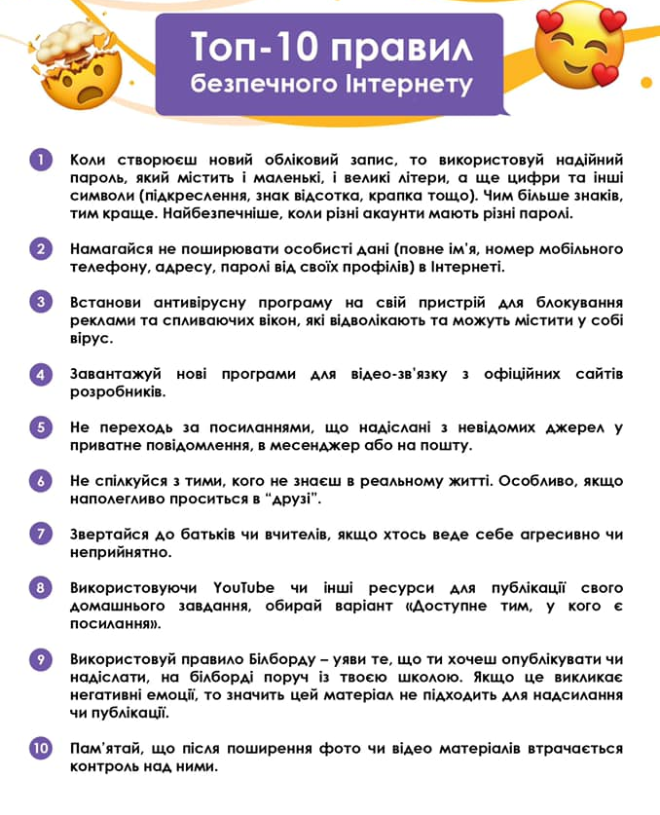
Онлайн-просвіта батьків
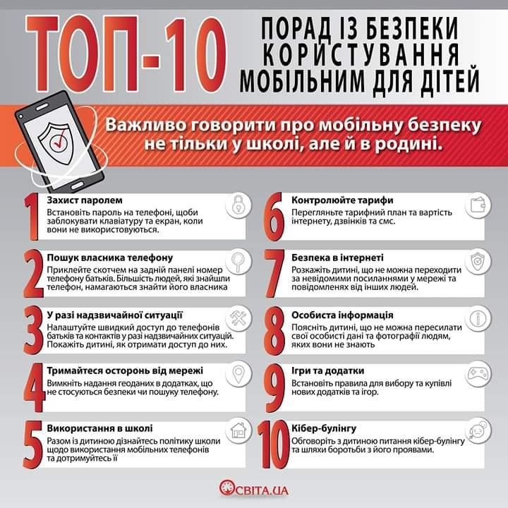

Онлайн-просвіта батьків
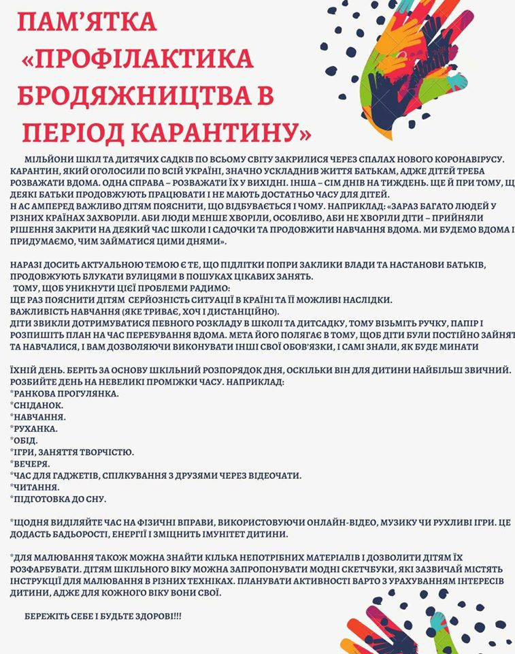

Онлайн-просвіта батьків та вчителів
Мотивація в дистанційному навчанні
Одним з найважливіших факторів успішного дистанційного навчання є правильна мотивація учня. Велику частину часу онлайн-учень проводить в самостійному освоєнні матеріалу. Для цього необхідні концентрація уваги, наполегливість, бажання вчитися.
У дистанційному навчанні багато видів традиційної мотивації працюють не так ефективно, як в традиційній школі. Але деякі, навпаки, набувають особливого значення. Ось на них і слід спиратися батькам і педагогам.
Що традиційно мотивує дитину у навчанні?
• Хороші оцінки.
• Схвалення.
• Успіх.
• Заохочення батьків та педагогів. Подарунки та бонуси.
• Перспектива випередити або наздогнати однолітків.
• Страх.
• Прогнози на майбутній успіх чи невдачу в житті та кар'єрі.
• Радість пізнання.
• Можливість самореалізації.
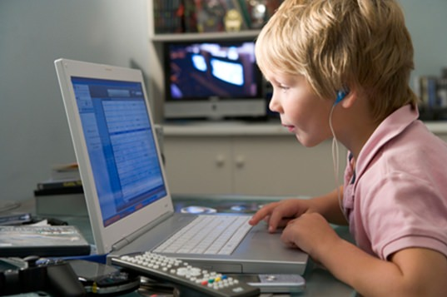
У дистанційному навчанні є свої нюанси. Дитина не може порівняти свої досягнення з успіхами інших дітей. Вона ніби замкнена у власному онлайн просторі. Єдиним критерієм її успішності є результат оцінювання вчителем. Іноді це просто кількість набраних в тесті балів. Але дитині важлива так само і більш розгорнута характеристика його відповіді. Ось тут дистанційне навчання має значні переваги перед звичайною школою, де вчитель і учень обмежені часом уроку, і вчитель просто не встигає дати якісну оцінку зусиль учня. В онлайн-школі це можливо. Ні вчитель, ні учень не обмежені в часі. Важливу роль набуває діалог між учителем і учнем. Як письмове, так і усне онлайн-спілкування. Потрібно, щоб учень отримував якісний зворотний зв'язок. Це додатково стимулює його.
Робота в групах дає можливість вчителю створити для дитини ситуацію успіху поруч з однолітками. Віртуальний учень може показати себе однокласникам, посперечатися з ними, побачити і почути їхню думку про свої досягнення в живому спілкуванні. Порівняння і змагання - це одна з традиційних форм мотивації. Часто використовується батьками і педагогами стимул у навчанні - це страх. Цей метод базується на тому, що дитина боїться, що, не виконавши якусь роботу, отримає небажані наслідки. Припустимо, батьки позбавлять дитину якихось благ. Чи не дозволять йому грати в комп'ютерні ігри, обмежать його самостійність. Це система батога і пряника.
Страх в якійсь мірі мотивує дитину. Але це мотивація низької якості. У цьому випадку дитина виконує завдання недобросовісно, не для того, щоб отримати знання, а для того, щоб не бути покараним.
Страх, матеріальні стимули, оцінки, прогнози на майбутнє, змагання, боротьба за першість - це фактори зовнішнього мотивації, вони нестабільні і часто орієнтовані на негативні сторони особистості (заздрість, марнославство, жадібність).
Найстійкіший ефект має внутрішня мотивація, усвідомлене і радісне прагнення до знань, як до джерела нескінченного розвитку, самореалізації, пошуку і досягнення супутнього успіху. Таку мотивацію можна назвати когнітивної мотивацією.
Усвідомлена (когнітивна) мотивація
У дистанційному навчанні головну роль грає когнітивна мотивація. Тобто мотивація усвідомленої дії. Коли дитина виконує роботу не через страх і не для того, щоб виділитися з ряду однолітків або отримати винагороду, а для того, щоб отримати знання. Стати розумнішими, розширити свої горизонти, піднятися в своєму особистісному розвитку.
Це найбільш складна мотивація для дитини, який ще не усвідомлює себе самостійною особистістю, не розуміє свого місця в соціумі, не розуміє, як знання з біології або фізики можуть допомогти йому стати успішним і щасливим. Тому завдання вчителя знайти ці стимули. Підвищити його мотивацію.
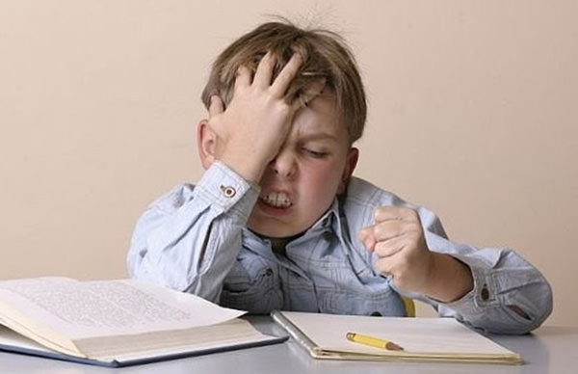
Як це зробити? Це вже питання техніки. Педагогічної майстерності. Найголовніше в будь-якому навчальному процесі підтримання інтересу до предмета, який викладається. Дуже часто вчитель хоче максимального поглиблення в свій предмет і насичує уроки зайвою і важкою інформацією. І якщо на звичайному уроці в традиційній школі він може бачити безпосередню реакцію своїх учнів і коригувати подачу матеріалу, то у віртуальному - це можливо тільки постфактум, коли вчитель побачить результати під час виконання тестових завдань.
Складна інформація, яка використовується без урахування вікових і психологічних особливостей дитини, не сприяє його внутрішньої мотивації. Завдання вчителя – зробити матеріал максимально доступним. І в той же час цікавим, наочним і стимулюючим до розширення знань. Завжди більш виграшними є уроки ілюстровані і, ті, які спонукають дитину до співтворчості, до пошуку. Перетворюють його не просто в поглинача готової інформації, а у дослідника, який сам відкриває закони, виробляє теорії, докопується до суті.
З іншого боку, навчання не може бути постійною розвагою. Іноді, а точніше, часто воно вимагає зусиль (розумових, фізичних, психологічних). І дитині рано чи пізно доведеться з цим змиритися. Щоб не шукати легких шляхів, не отримуючи ніякого результату від перегляду красивих мультиків або веселих картинок.
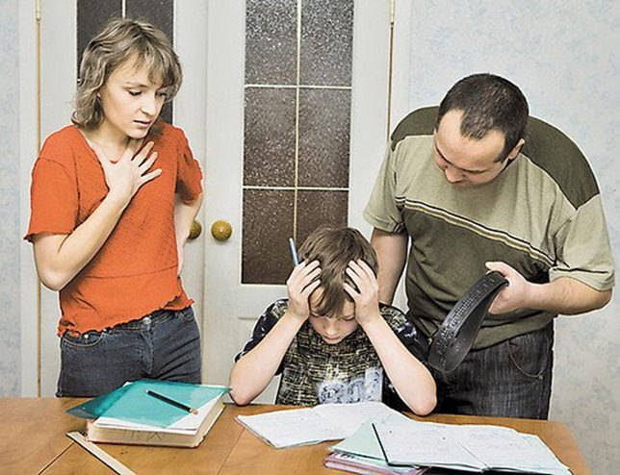
Як мотивувати дитину до самостійної роботи і навчання?
Це досить складне питання часто стає для батьків головним критерієм при виборі навчального закладу. Їм хотілося б, щоб дитина вчилася із задоволенням і легко. Учень завжди більше зацікавлений в тому навчанні, яке йому подобається і яке демонструє його успішність. Він може задати питання: «Для чого потрібно вчитися?»
«Якщо будеш добре вчитися, я тобі куплю ... я тобі дозволю ... я тобі дам ... ти зможеш ... « – так батьки іноді залучають своє чадо в мережі навчання. На жаль, діти не сприймають прислів'я «Без праці не виловиш і рибку зі ставка», з тієї простої причини, що їм не потрібно працювати для видобутку рибки. Навіщо напружуватися? Все у них є. І смачна їжа, і розваги, і улюблені іграшки, і престижні гаджети. Батьки не дають їм можливості мріяти, вони швидко і без проблем здійснюють будь-яке дитяче бажання. Це неправильно, тому що знецінює бажане. Те, що дається легко і завжди доступно, ніколи не стане предметом боротьби за його володіння. Чи не змусить людину відчути радість від досягнення результату. І навпаки, чим менш доступними щось, тим більше бажання у людини цього досягти, домогтися, отримати.
Звичайно, мотивувати дитину можна і за допомогою матеріальних стимулів, і за допомогою обіцянки нових можливостей, які дитина отримає в обмін на свої успіхи в навчанні. Це можуть бути досить сильні стимули, але вони тимчасові. Коли дитина досягне покупки планшета, велосипеда, скутера і т.ін., він перестане вчитися. Тобто для того, щоб він продовжував навчання, батькові доведеться знаходити нову приманку. Матеріальний стимул мотивує на досягнення ситуативного результату. А нам потрібно домогтися того, щоб мотивація була стійкою, внутрішньої і не залежала від наявності велосипеда і інших цікавих гаджетів.
Які внутрішні мотиватори можна використовувати?
• Отримання знань потрібно для здійснення мрії.
• Отримання знань робить тебе самостійним.
• Отримання знань розширює простір твого існування.
• Отримання знань допоможе тебе знайти своє місце в житті, своє покликання.
• Отримання знань навчить тебе бути щасливим.
• Отримання знань приносить людині впевненість у собі, радість, щастя.
Фактори, які можуть сприяти мотивації:
• Віра в себе. (Я це зможу! Я досягну високого рівня! Я змушу себе це зробити! Я піду до кінця!)
• Усвідомлення своїх здібностей як недостатньо розвинених. Моє незнання – постійний стимул до розвитку. (Мені ще не вдається вирішити цю задачу, необхідні додаткові знання! Я ще не вмію писати твір на належному рівні, але хочу навчитися!)
• Грамотна похвала.
Роль батьків:
Значний вплив на розвиток мотивації навчання можуть надавати батьки. Для формування позитивної мотивації батькам можна спиратися на наступні поради педагогів:
• цікавитися справами, навчанням дитини;
• допомагати при виконанні домашніх завдань у формі ради, не придушувати самостійність і ініціативність;
• пояснювати дитині, що його невдачі в навчанні - це недолік прикладених зусиль (щось не довчив, що не допрацював);
• частіше хвалити дітей за їхні успіхи, тим самим давати стимул рухатися далі.
Роль учня:
Кожна дитина має свої природні задатки, які може розвинути або занапастити, якщо не буде їх розвивати. Розвиваючи то, що має, людина набуває нових задатків, які допомагають їй досягти успіху. Якщо людина не йде вперед у своєму розвитку, вона навіть не стоїть на місці, а починає деградувати. Особливо це помітно в сучасному стрімкому світі, де щодня відбувається тисячі відкриттів. Стояти на місці не можна! Але для того, щоб дитина це зрозуміла, потрібні:
• Ентузіазм. Зацікавленість дитини в результаті.
• Внутрішня мотивація. Чому мені це потрібно? Навіщо?
• Організація процесу так, щоб він захоплював. Як, коли, скільки часу на це витратити?
У дистанційному навчанні роль учня величезна. Можна сказати, вона домінує над роллю дорослого, який може контролювати, примушувати, стимулювати, але це ніколи не буде мати ефекту, якщо сама дитина не розвине свою внутрішню когнітивну мотивацію до навчання. Завдання дорослого - допомогти йому це зробити.

Онлайн-провсіта батьків

Вправи на тренування концентрації уваги в дітей
Сучасним дітям дуже важко всидіти на місці та довго виконувати однотипні завдання. Переписування в зошит, розв’язування прикладів, читання великих уривків тексту – усе це стає справжньою проблемою для учнів. Вони дуже швидко втрачають концентрацію уваги та відволікаються.
3 ефективні вправи, які легко допоможуть:
- Синхронізувати роботу обох півкуль.
- Швидко “включитися” в роботу.
- Швидко реагувати на поставлені запитання.
- Читати тексти вдумливо.
Обирайте типи завдань, орієнтуючись на вік дитини. Перша вправа – універсальна, для новачків та учнів молодших класів. Завдання 2-го та 3-го рівнів потребують певних навичок.

Вправа 1. Простий рівень
Суть завдання: у цьому випадковому наборі літер дитина повинна якомога швидше знайти та закреслити всі букви “Ж”. Чим швидше дитина виконує завдання, тим краще її концентрація уваги.
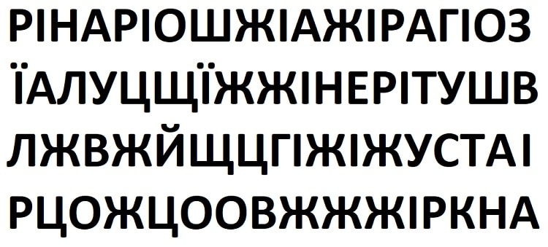

Вправа 2. Ускладнений рівень
Суть завдання: у цьому рядку, окрім літер, додано ще й цифри, знаки. Дитина повинна знайти та закреслити всі букви “К”.
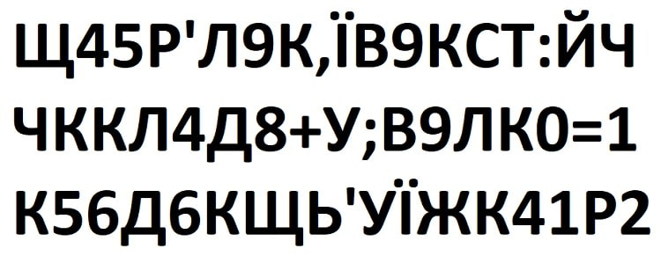

Вправа 3. Складний рівень
Суть завдання: закреслити всі цифри в усіх рядках.
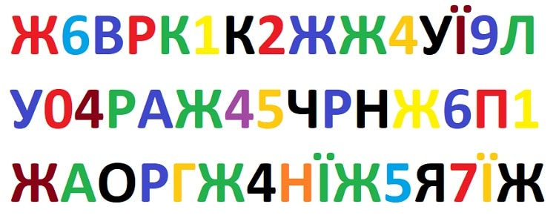

Онлайн-просвіта батьків майбутніх першокласників
Розвиток дрібної моторики руки та уваги
Завдання: розфарбуй за зразком
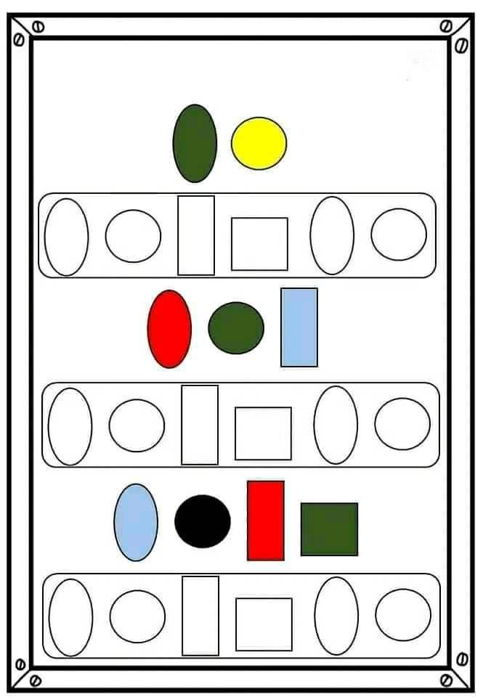
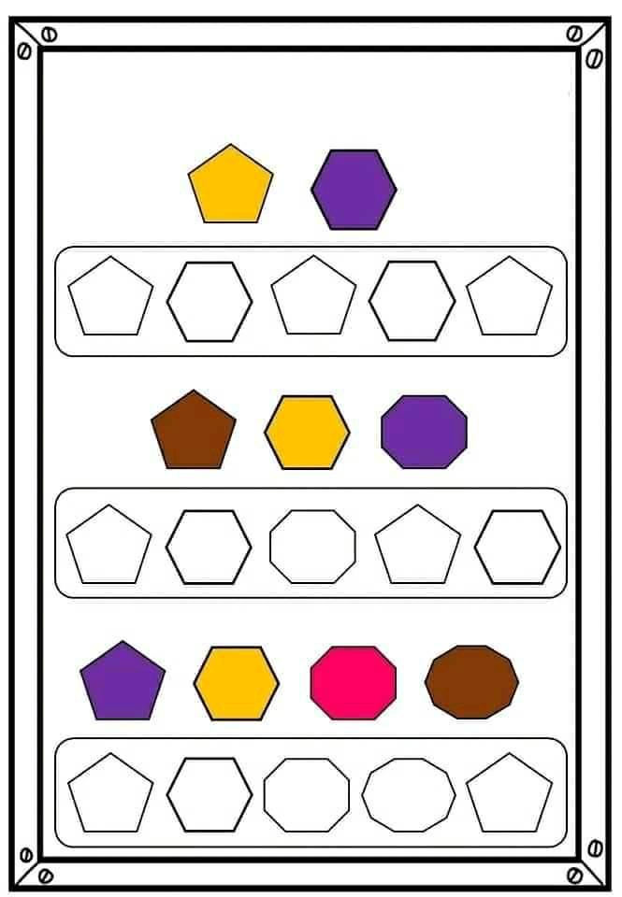
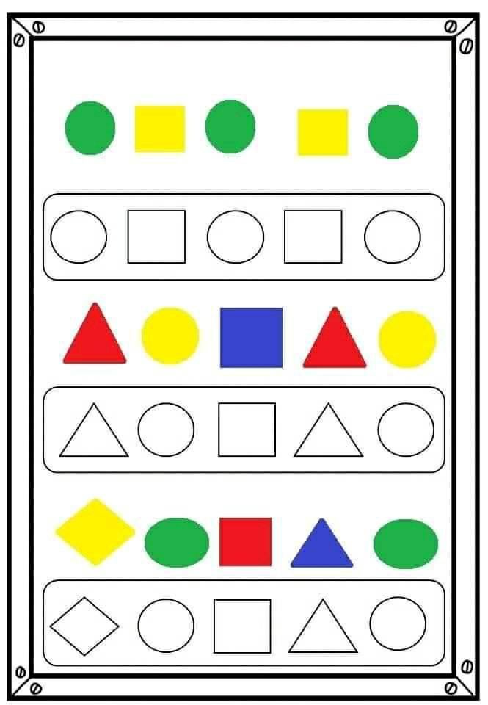
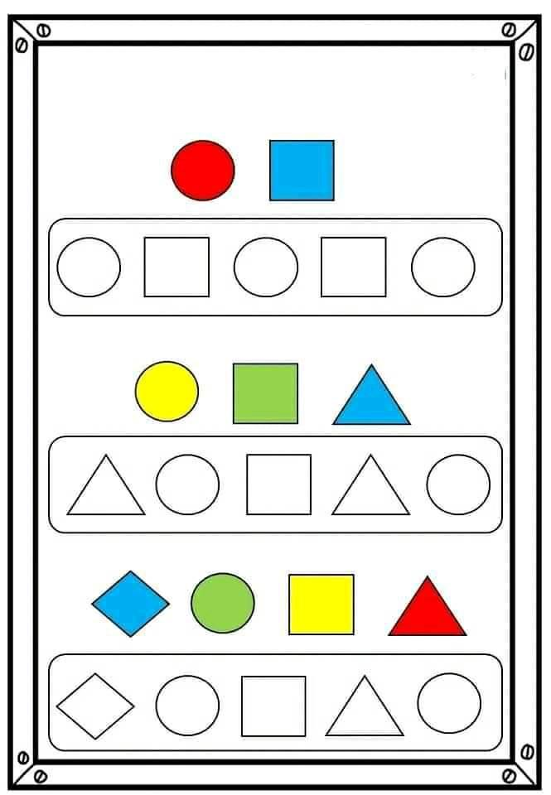
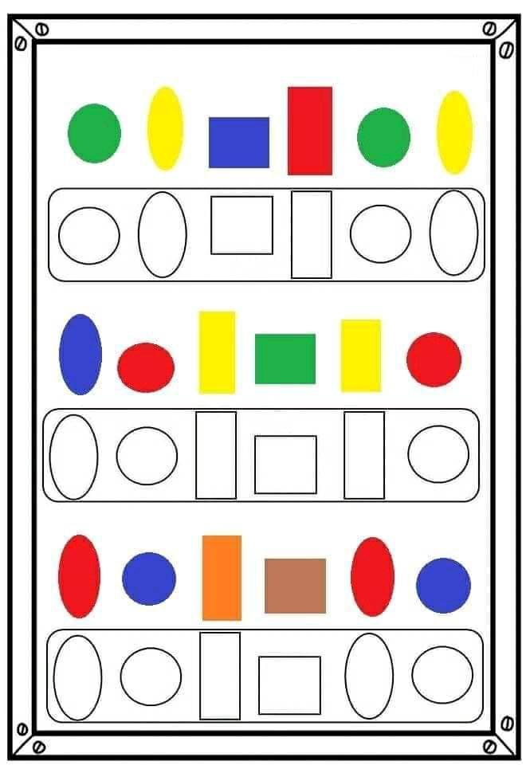
Малювання по клітинках -- дуже захоплююче і корисне заняття для дітей. Це ігровий спосіб розвитку у малюка просторової уяви, дрібної моторики пальців рук, координації рухів, посидючості. Завдання допомагає розвинути окомір, тренує руку для письма.
Пропонуємо вашій увазі картинки, які необхідно домалювати.
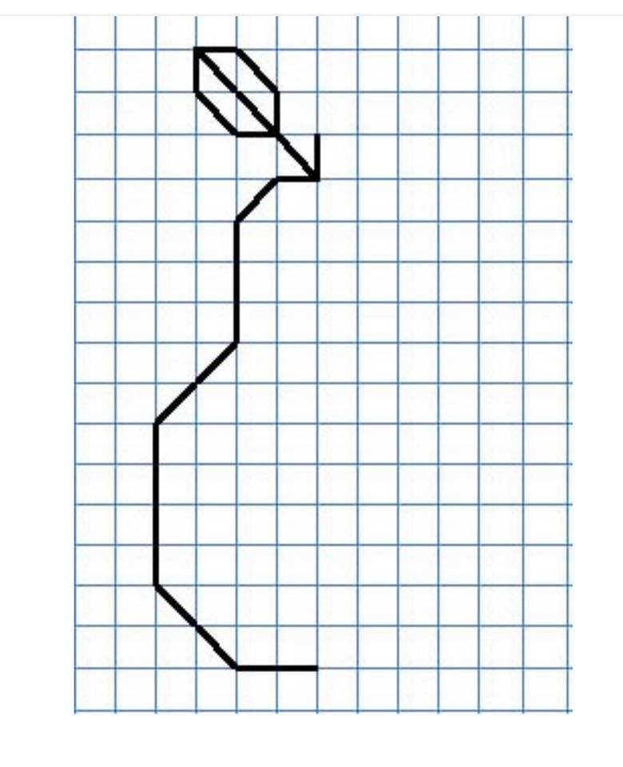
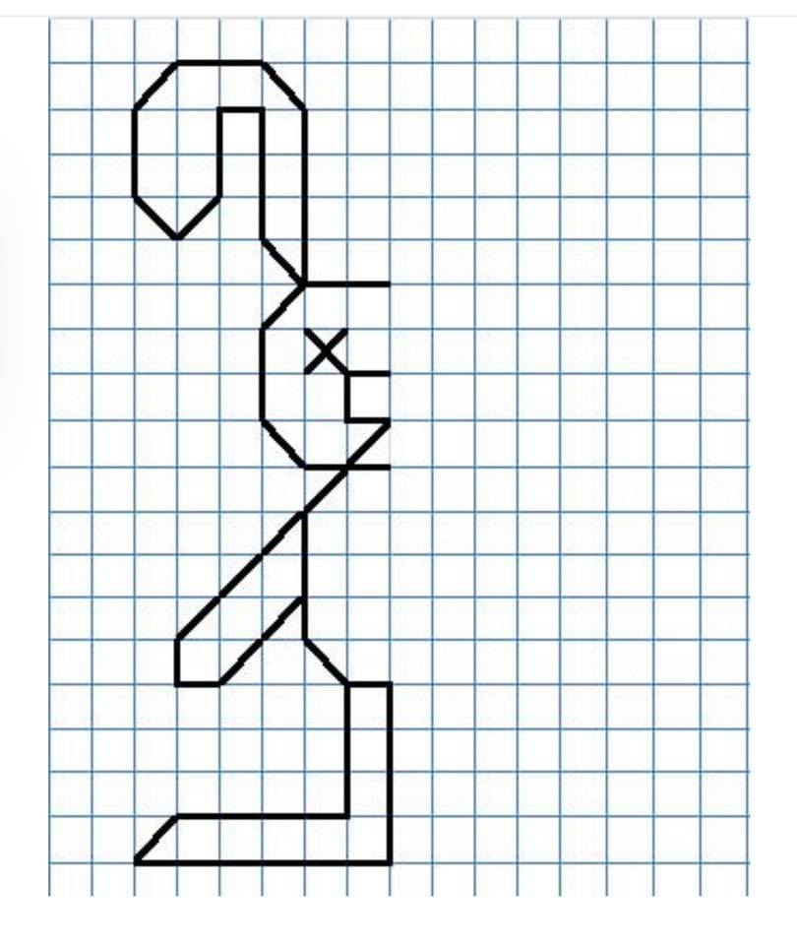

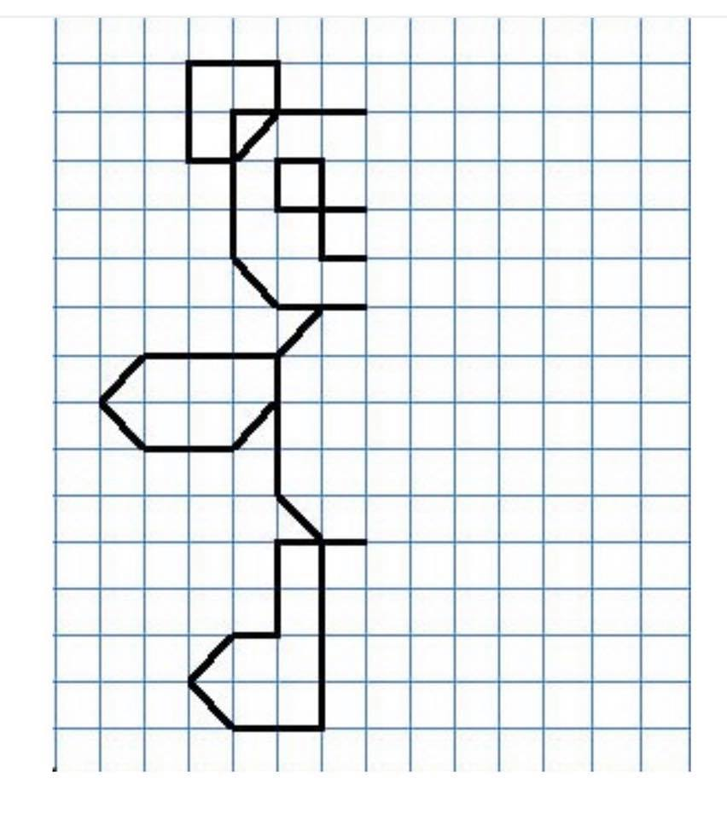
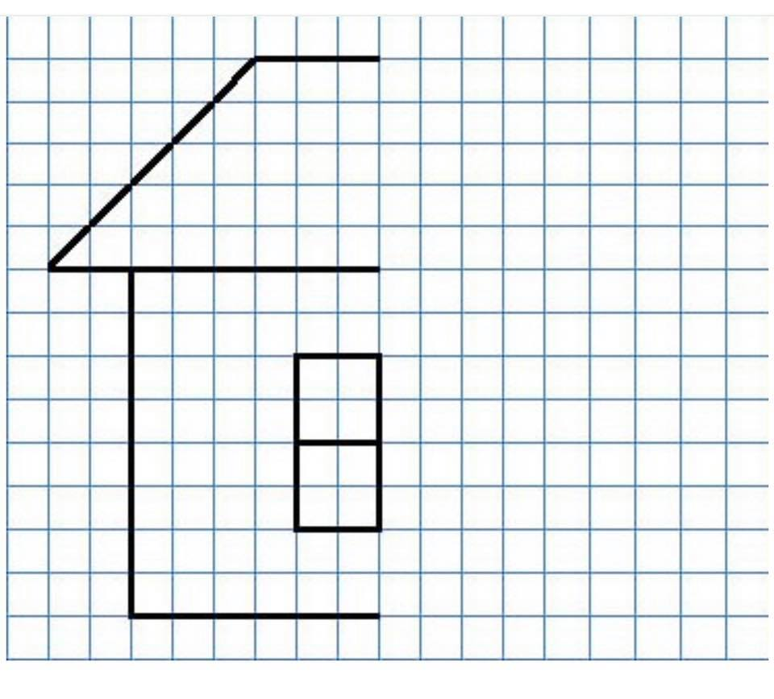

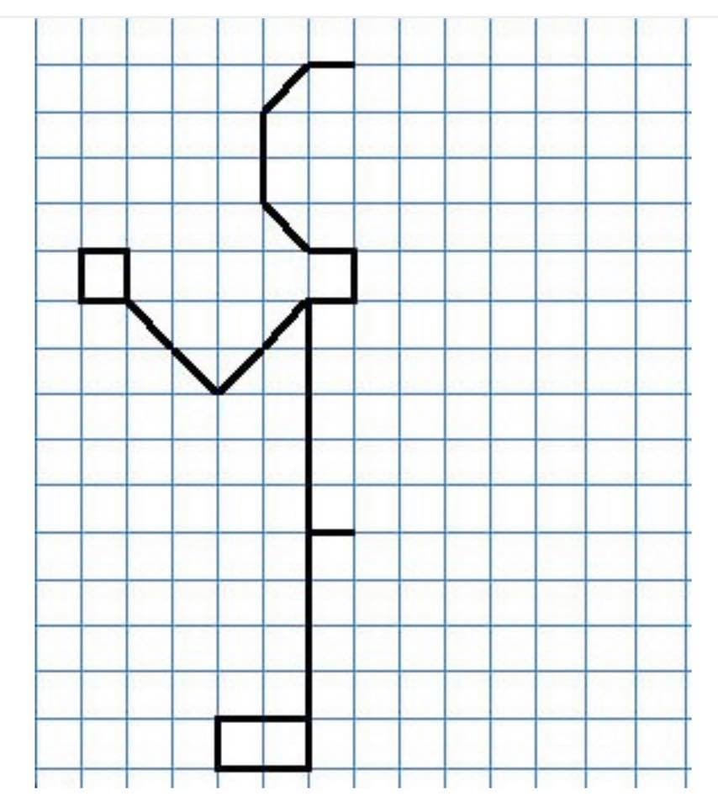
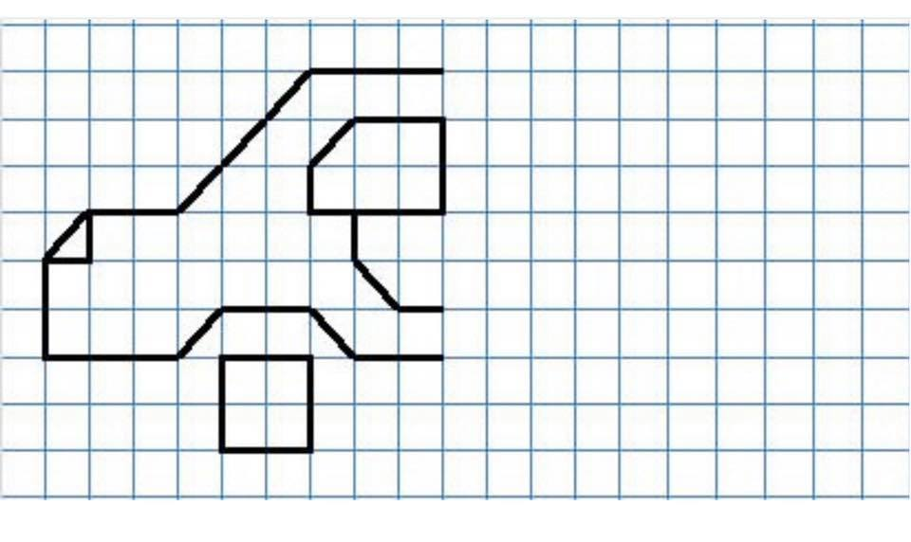
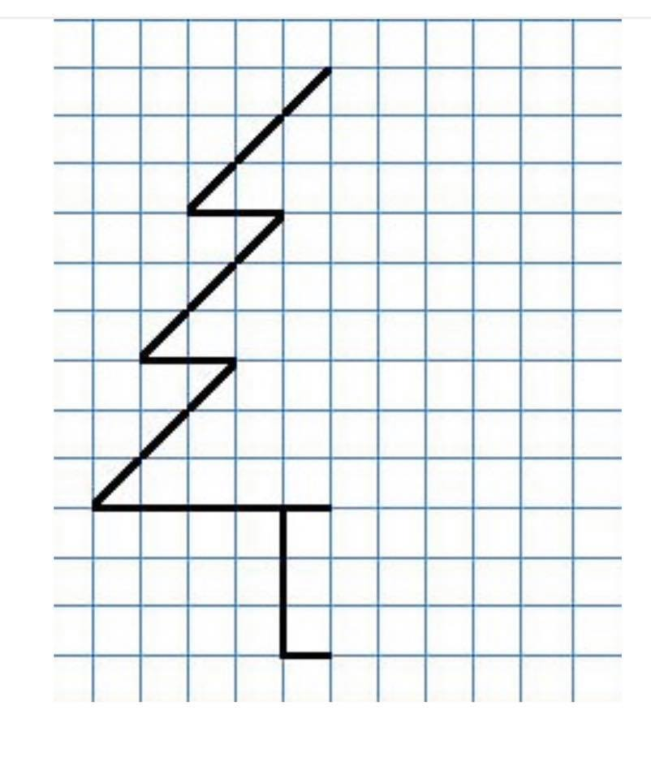

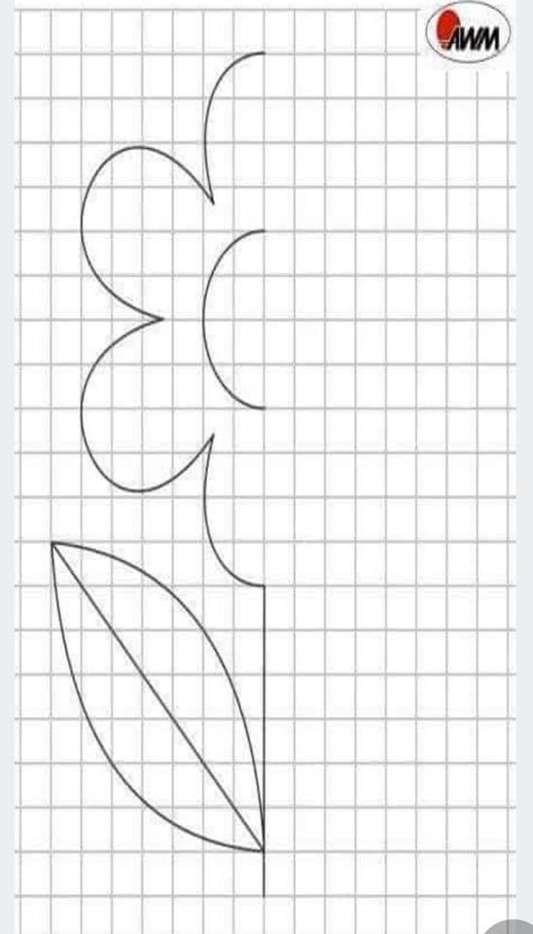

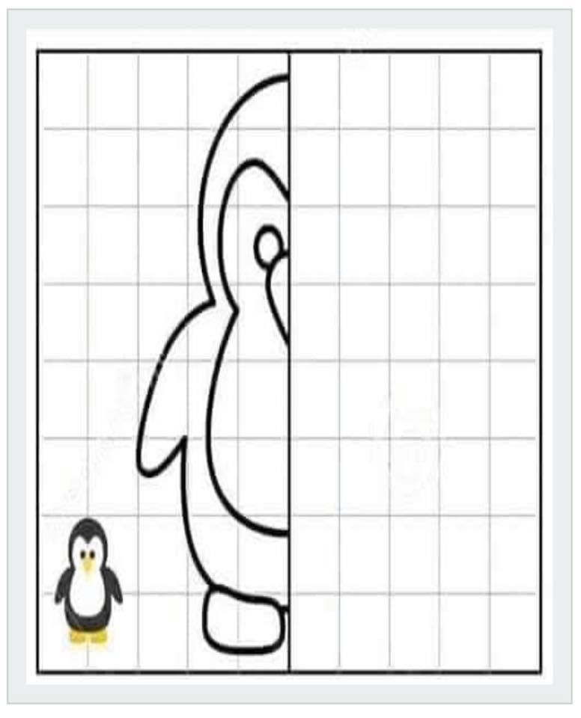
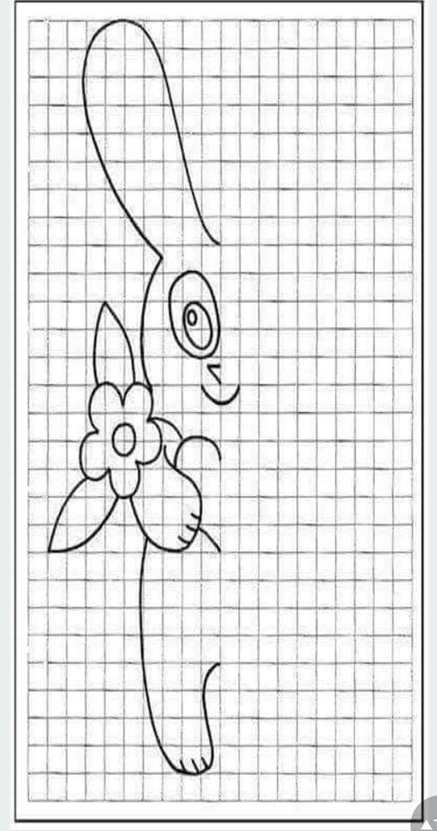
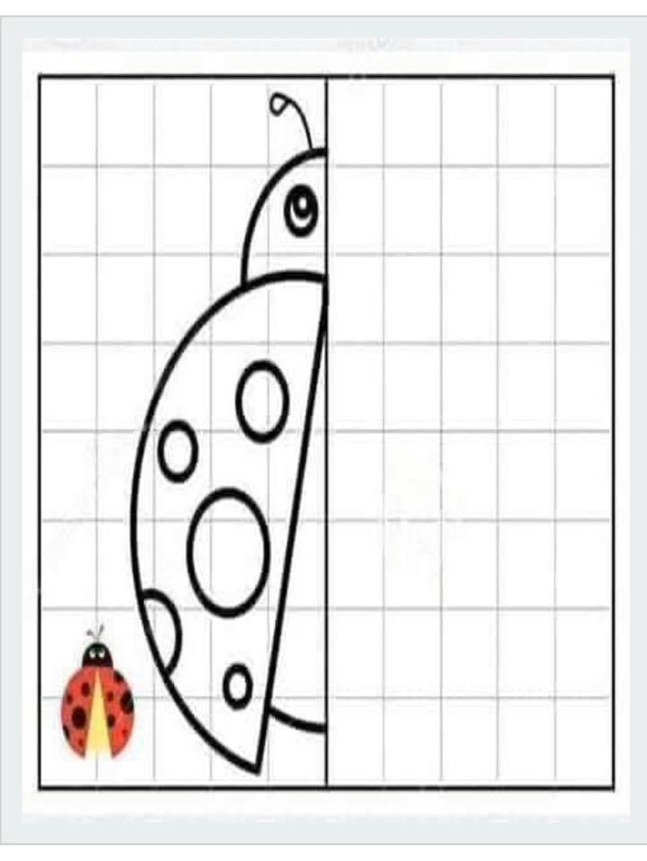

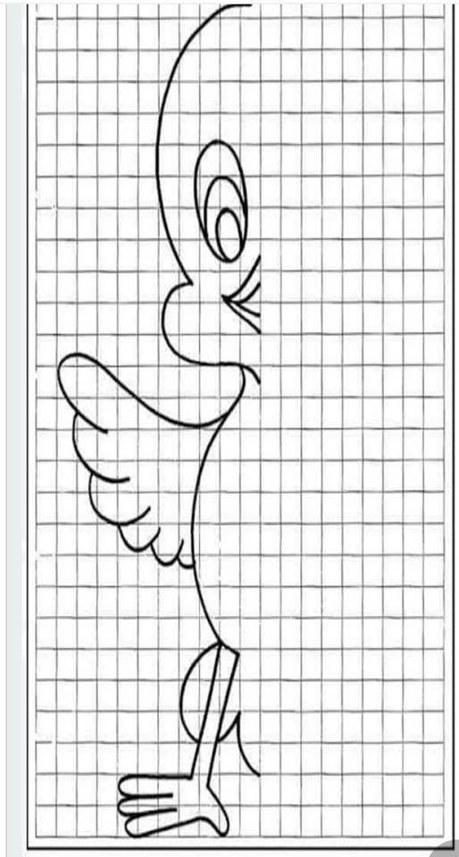
Онлайн-просвіта батьків
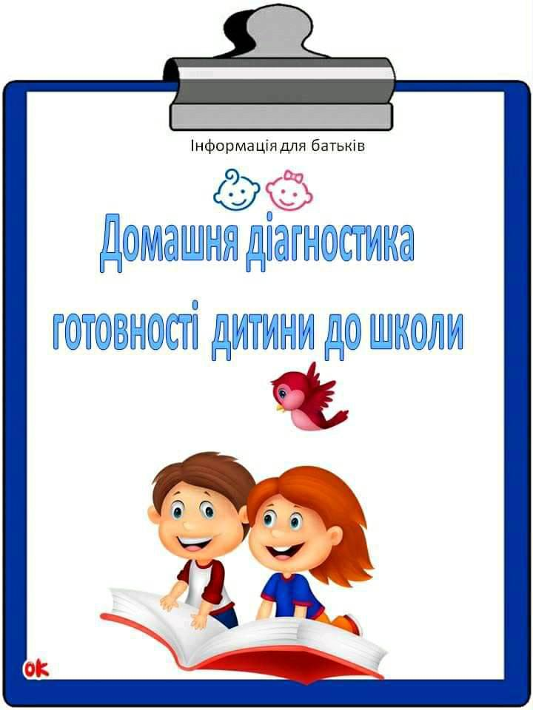

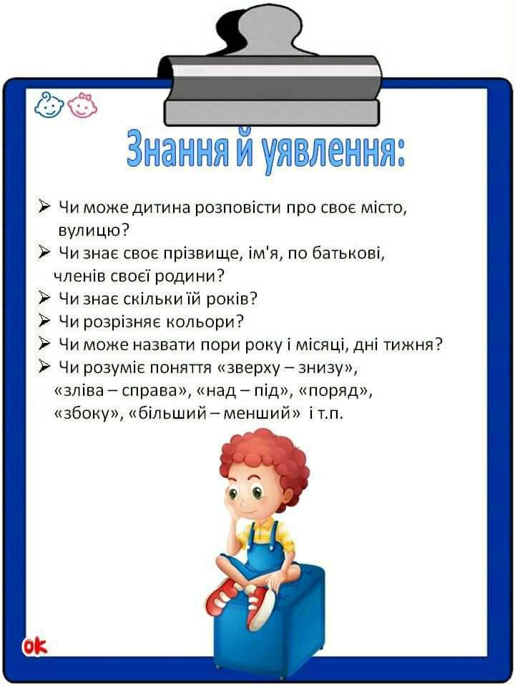

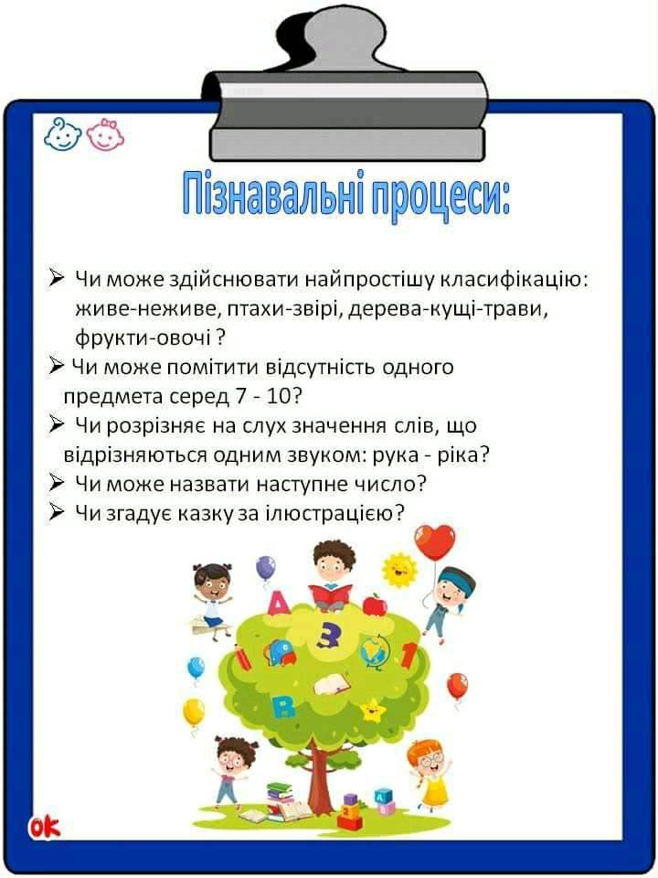

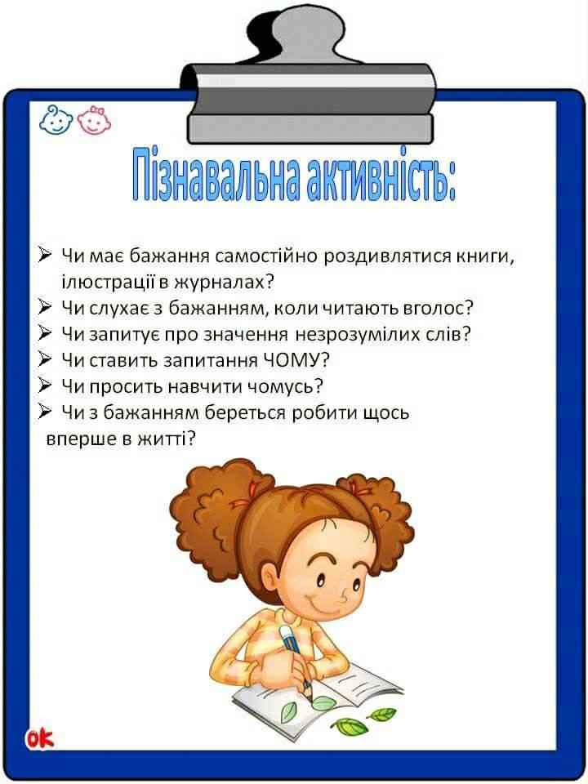

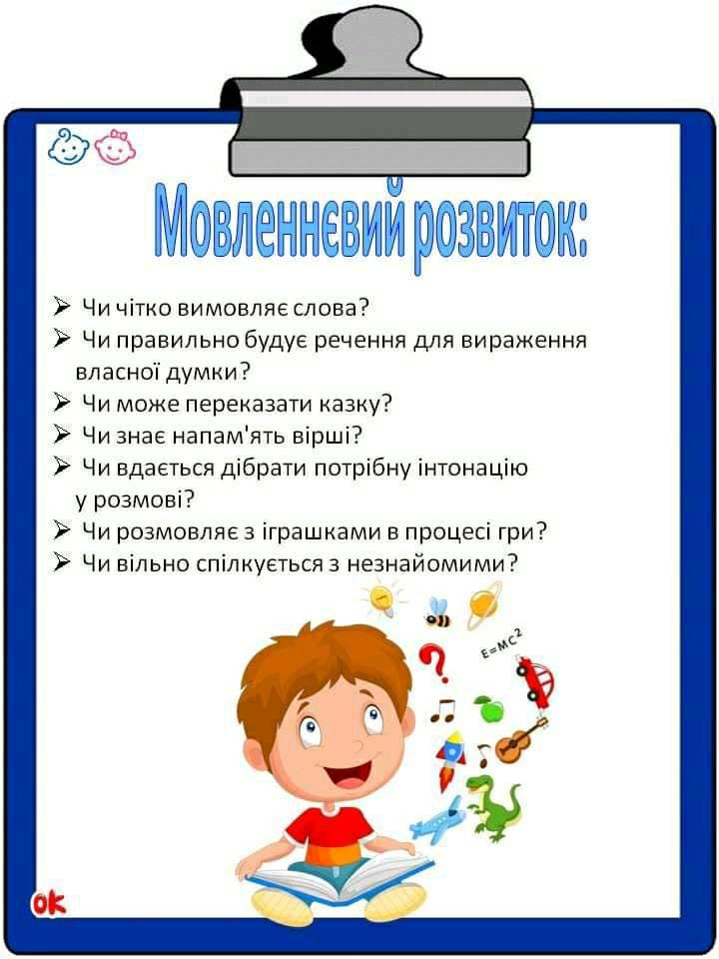

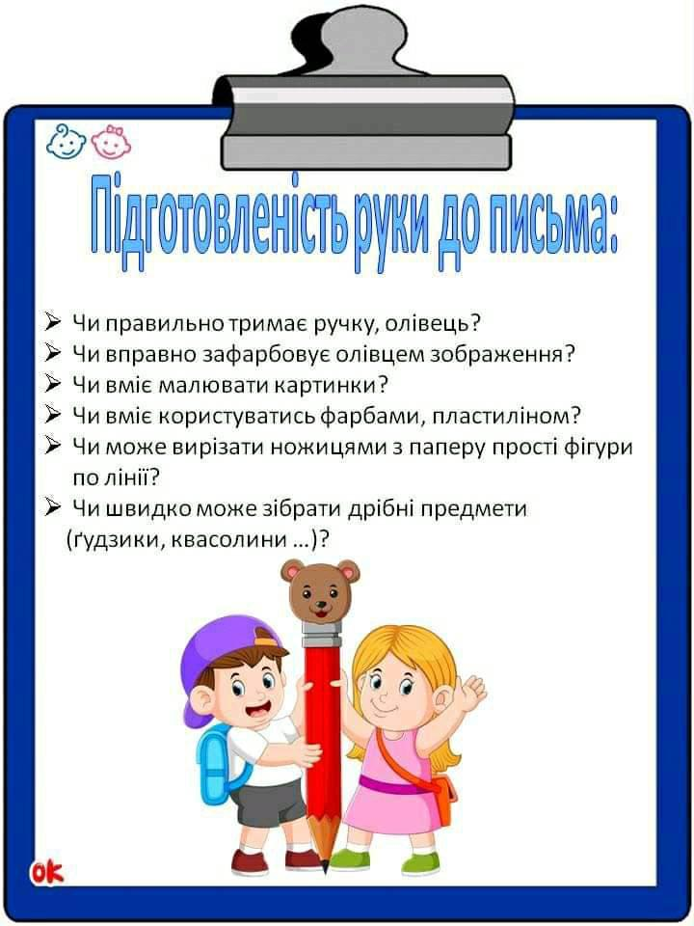

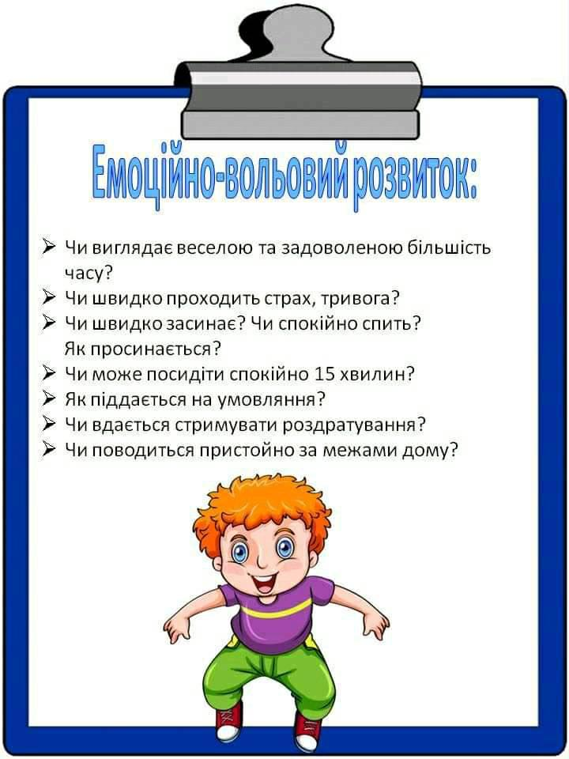
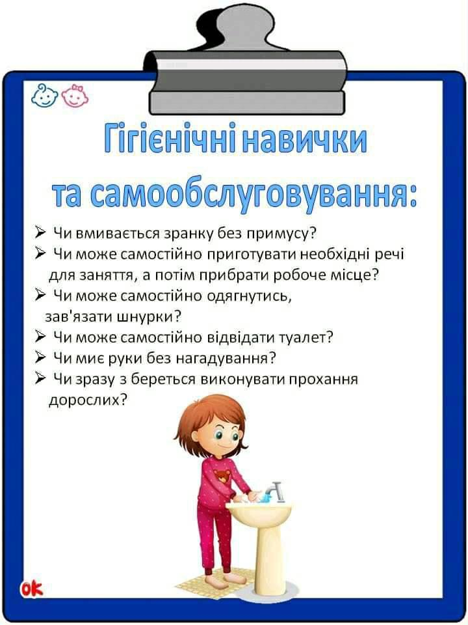
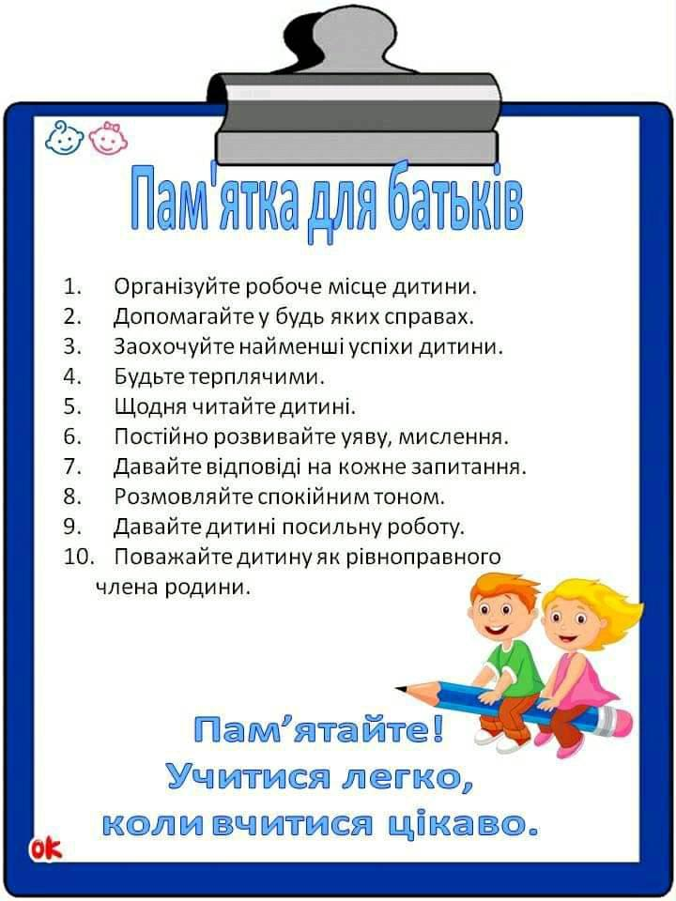
Онлайн-консультування батьків
Успішна підготовка дитини до школи
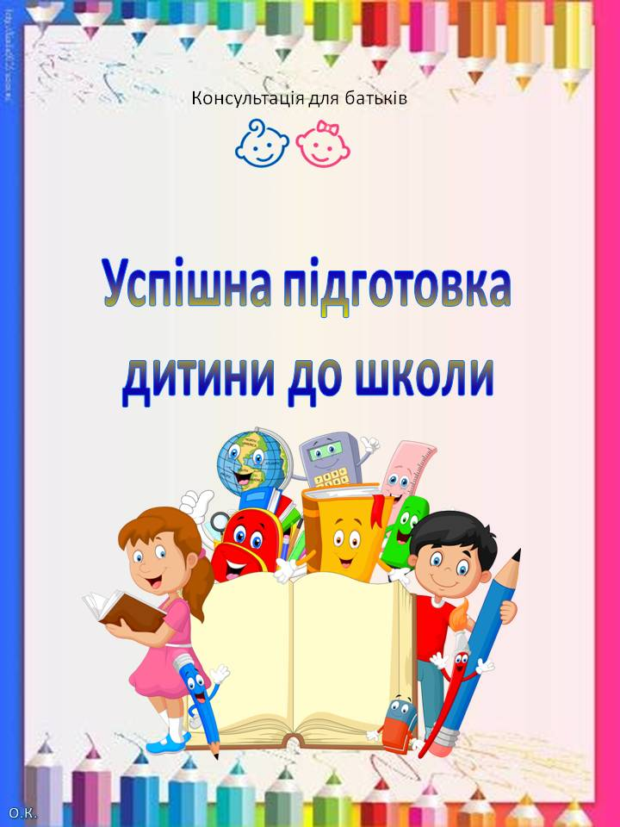

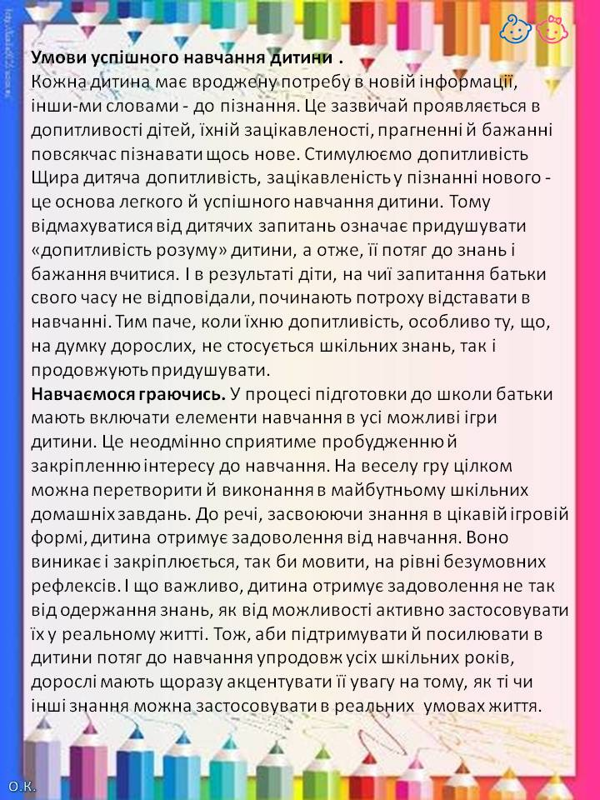

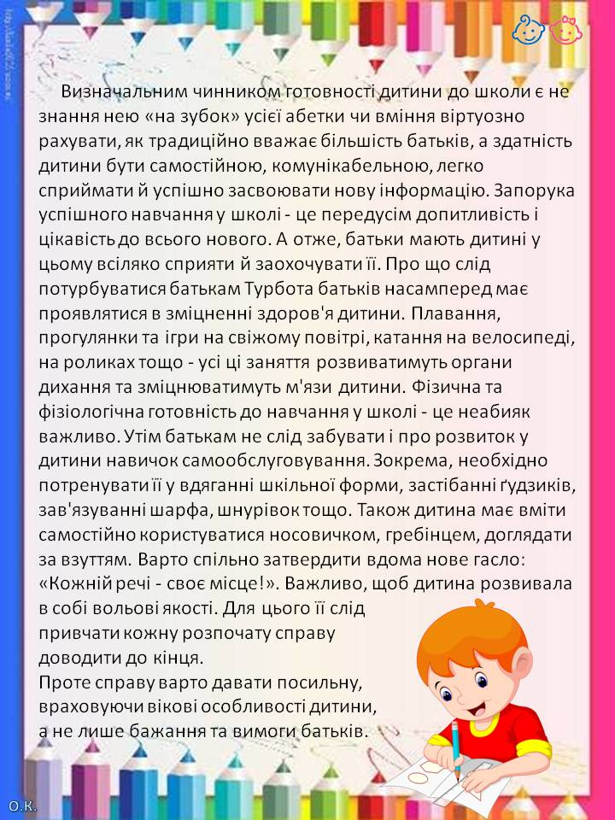

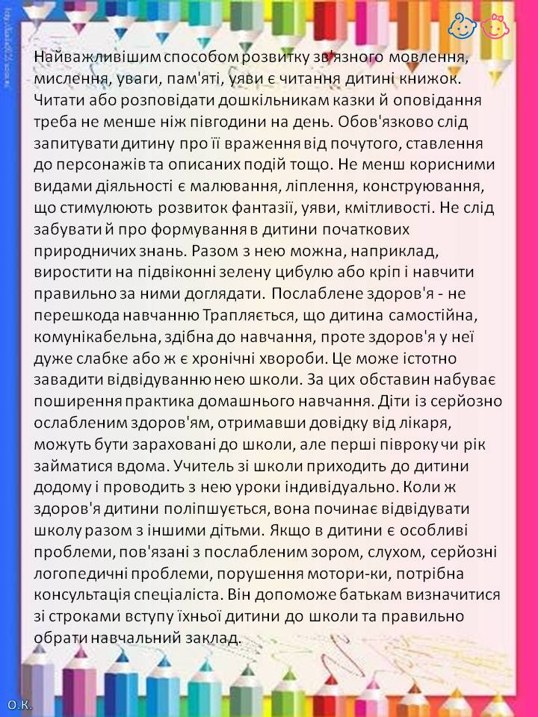

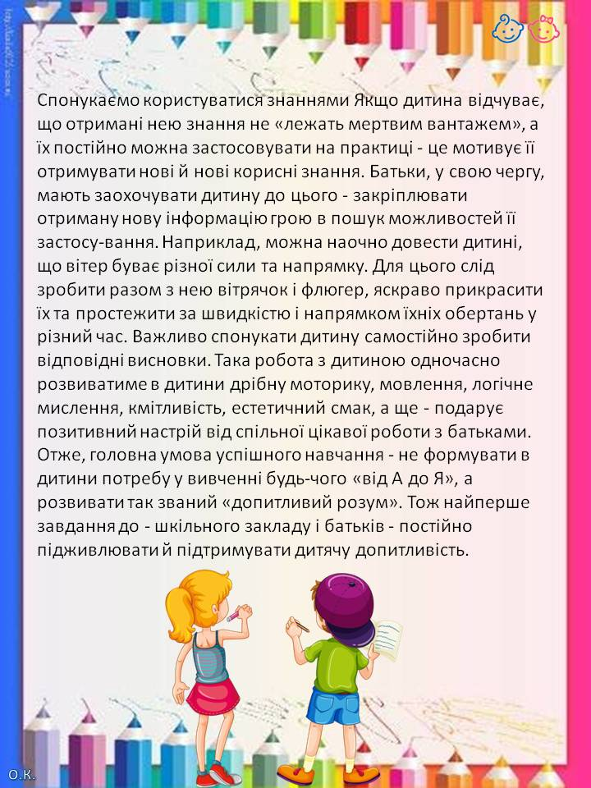

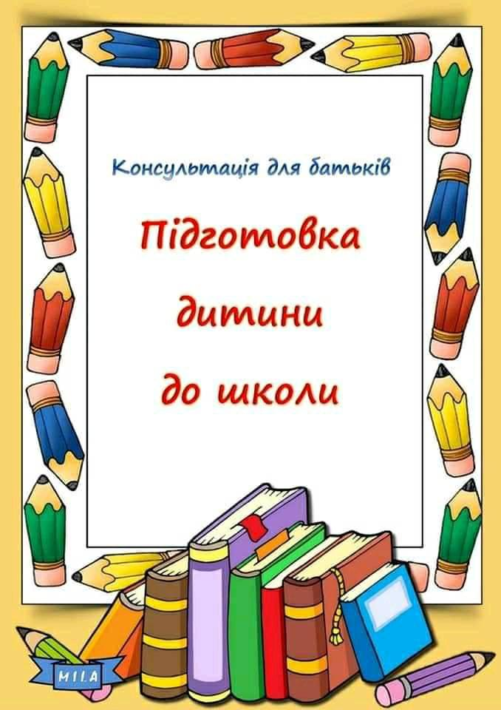
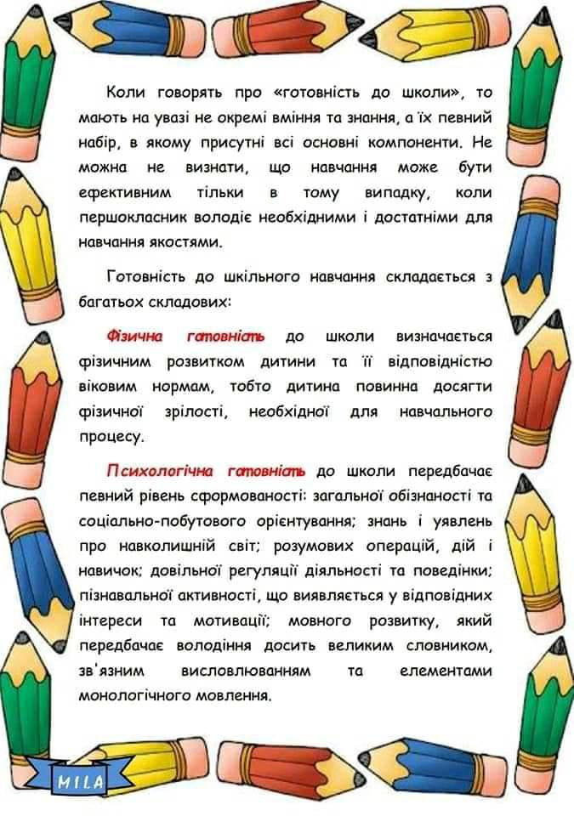
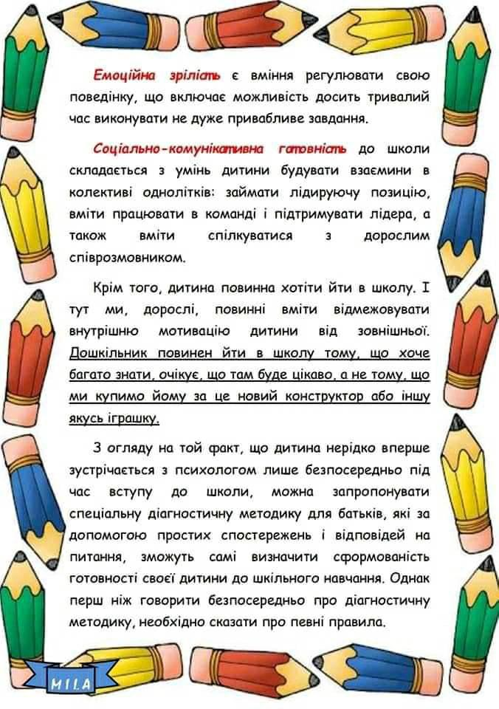
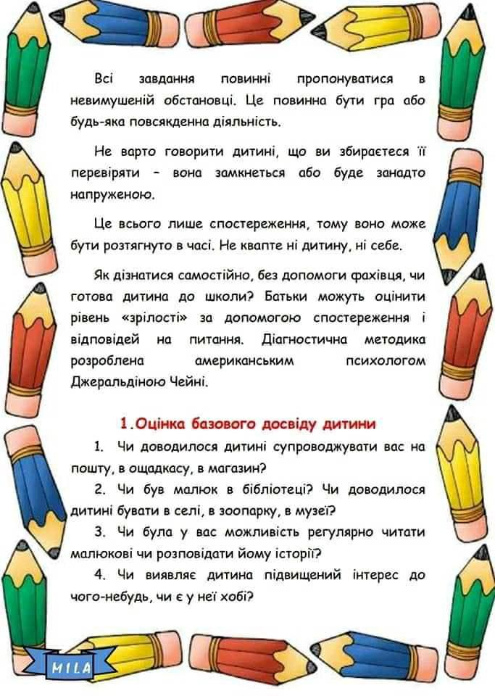
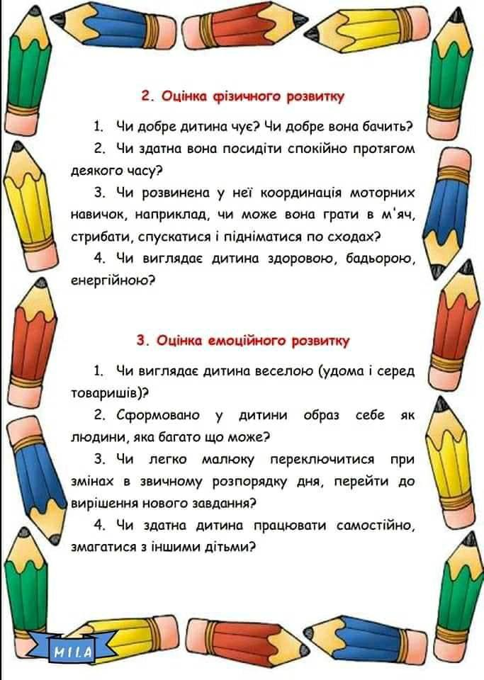
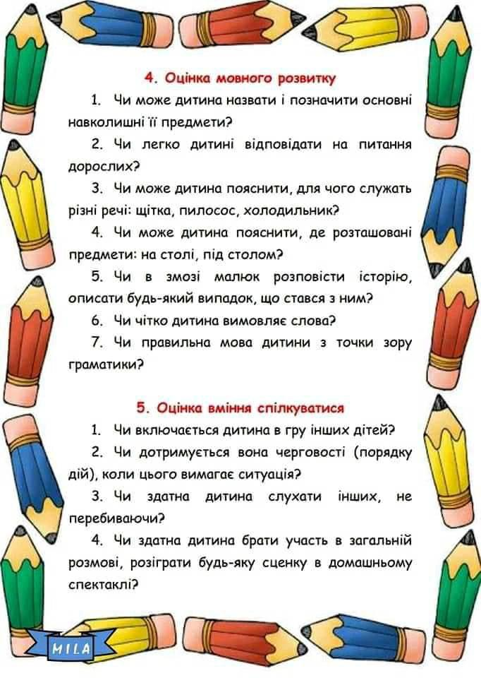
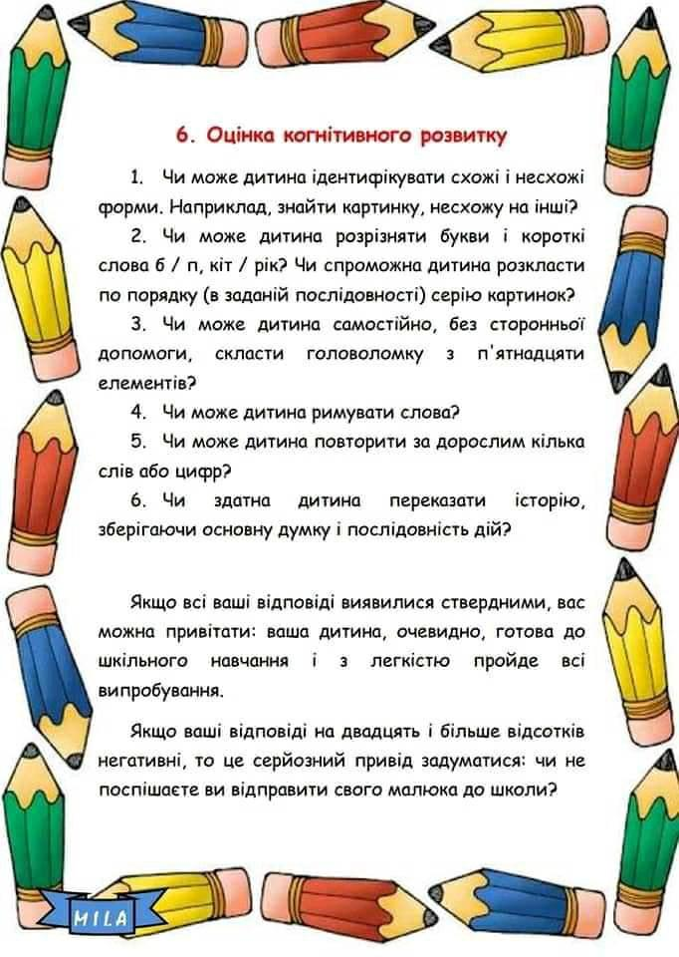
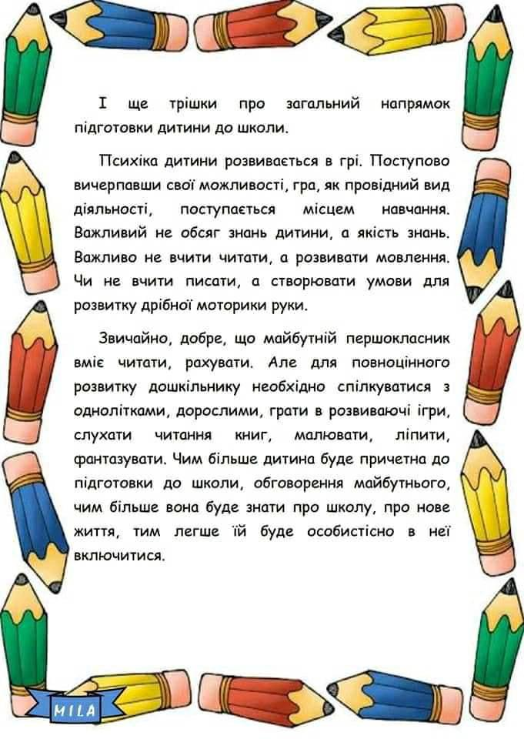
Онлайн-просвіта учнів, батьків, вчителів
Гімнастика для очей
Проста гімнастика для очей для дітей і дорослих, які зараз надто багато працюють за комп‘ютерами. Виконувати по 10 хв. зранку і ввечері, а також коли відчули перевтому.
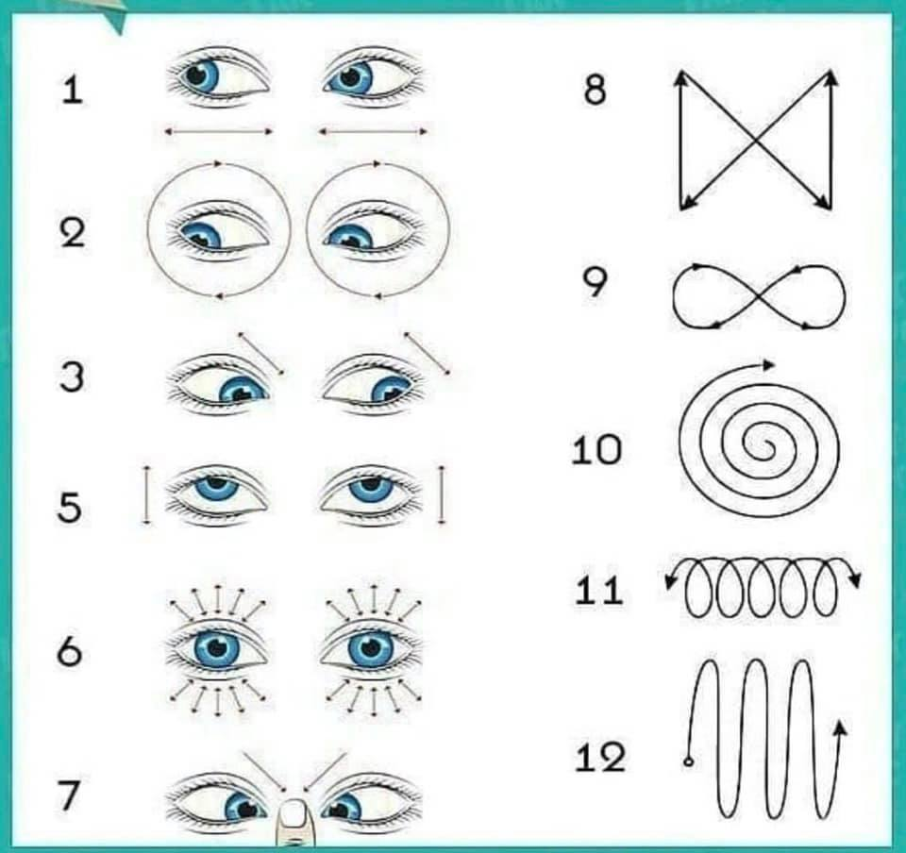

Шановні колеги! Нині дуже важливо пропонувати учням гімнастику для очей! Діти проводять дуже багато часу за гаджетами! Звертаю вашу увагу, ці матеріали є у вільному доступі в Інтернеті, автори вказані у самому відео або невідомі!
https://www.facebook.com/2389858844400860/photos/497792694397136/
https://www.facebook.com/100024992286192/videos/pcb.2783964268323647/650280342481703/?type=3
https://www.facebook.com/100024992286192/videos/pcb.2783964268323647/650280229148381/?type=3
https://www.facebook.com/100024992286192/videos/pcb.2783964268323647/650280385815032/?type=3
https://www.facebook.com/100024992286192/videos/pcb.2783964268323647/650280452481692/?type=3

Онлайн-просвіта вчителів початкових класів
Мотиватори до навчання
Підтримуйте своїх учнів.
Набір цікавих картинок -- реакцій на роботи учнів з надписами під час карантину.
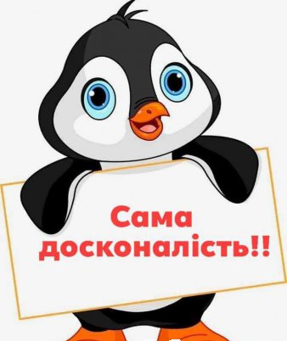
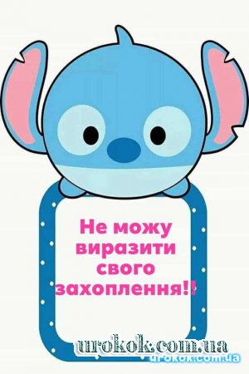
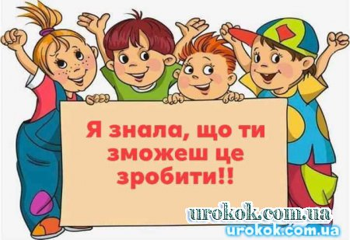
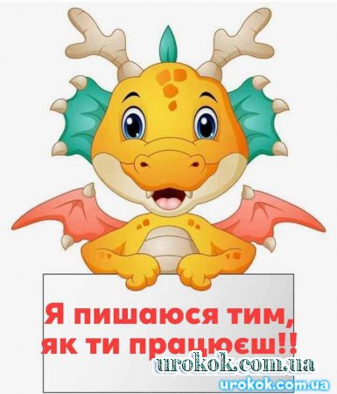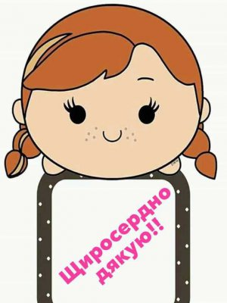
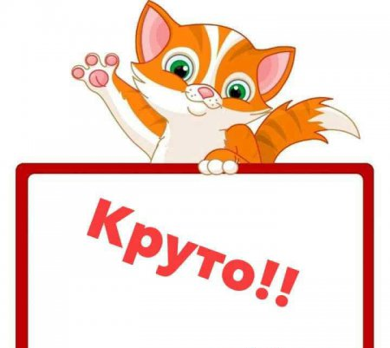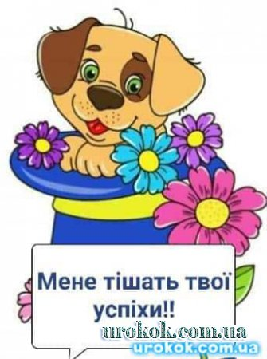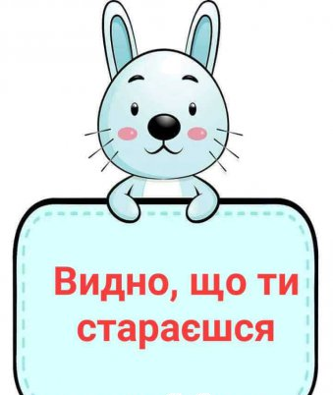

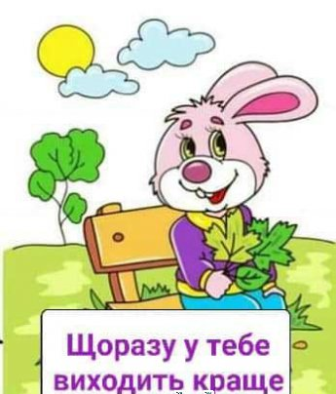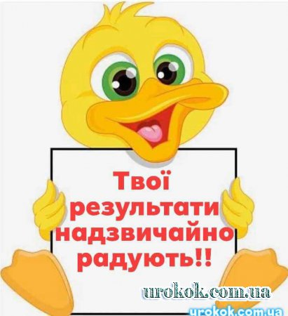

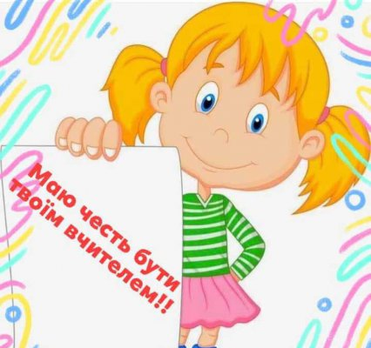
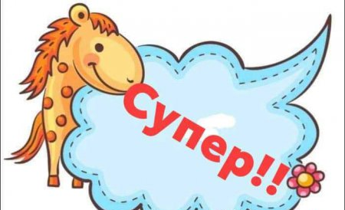

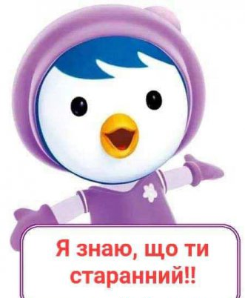

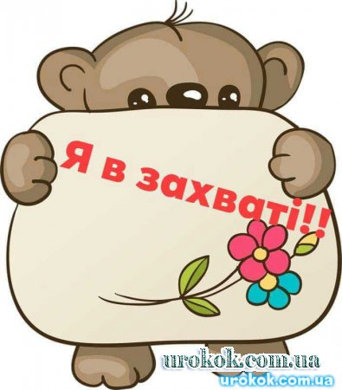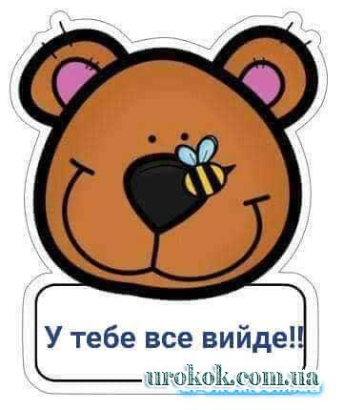

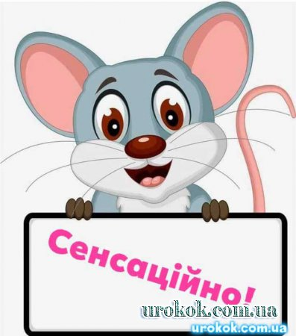
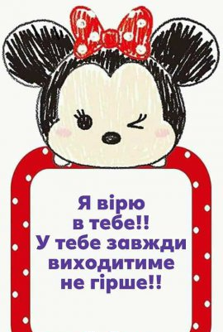

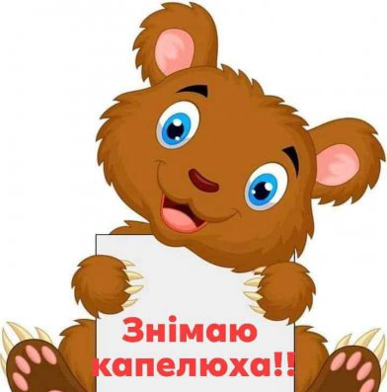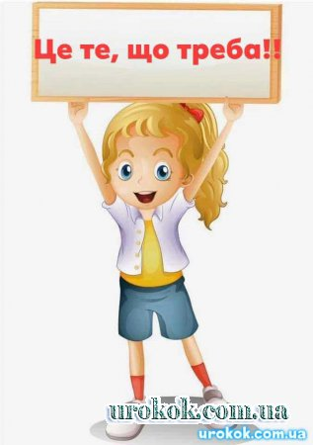

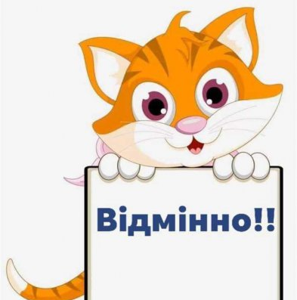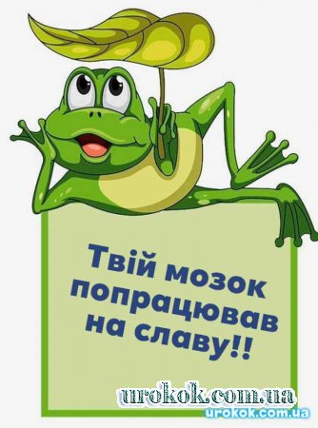

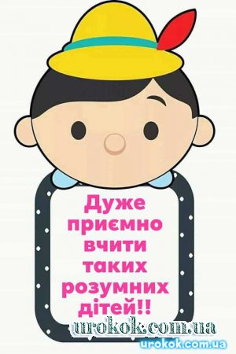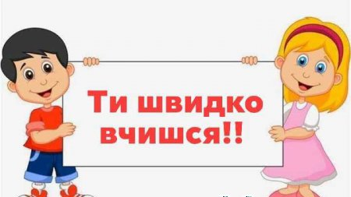
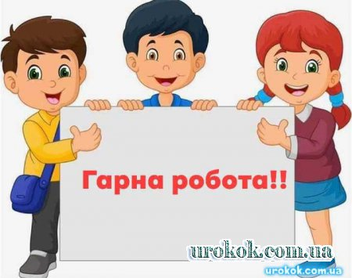
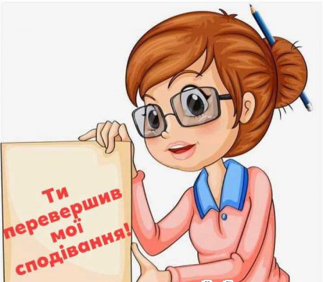

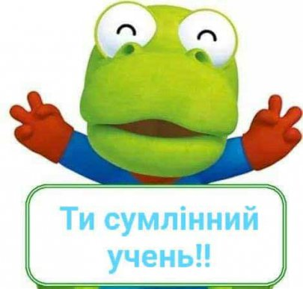

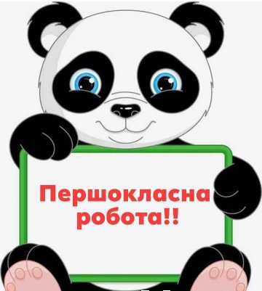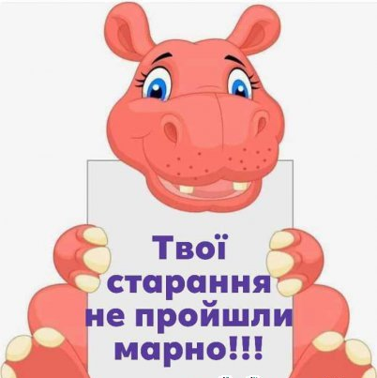

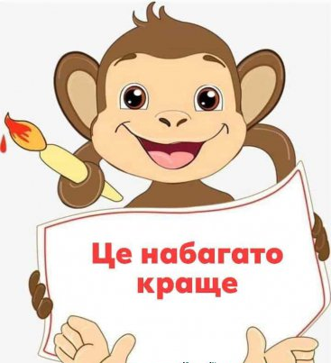
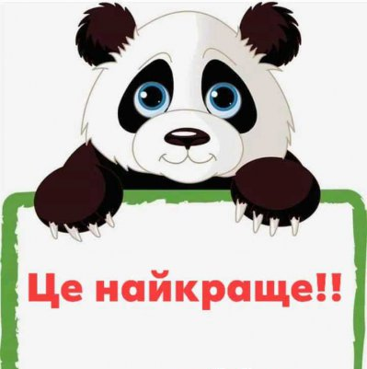
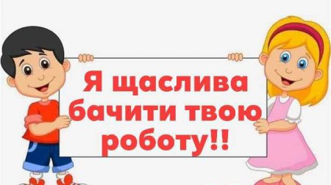

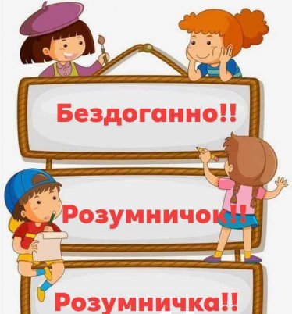

Онлайн-просвіта батьків
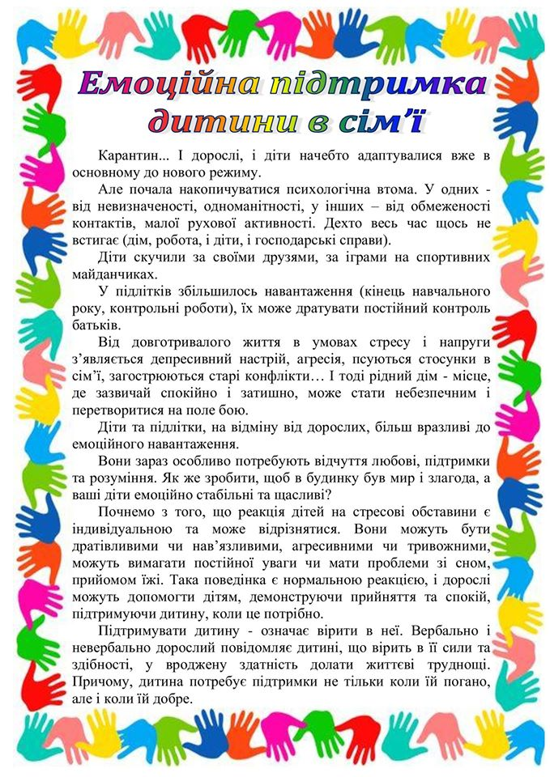
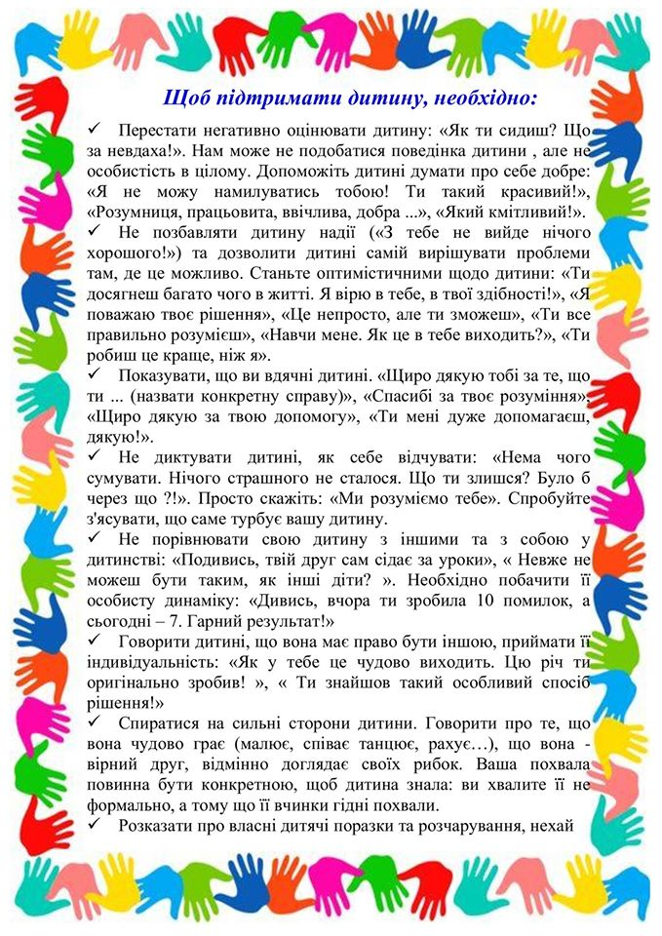
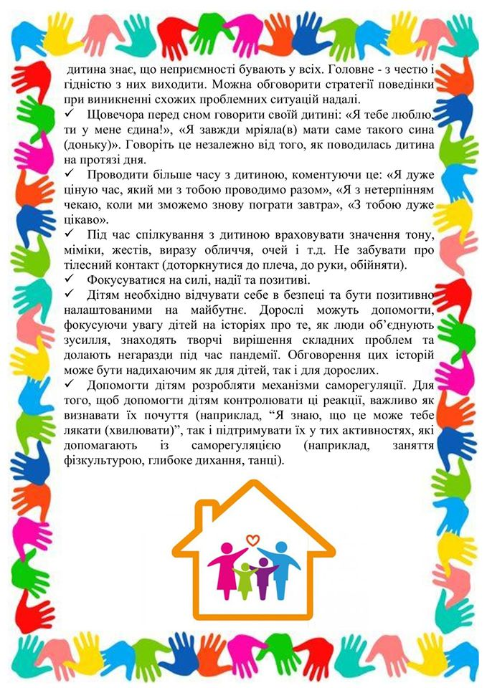
Онлайн-просвіта учнів, батьків, вчителів
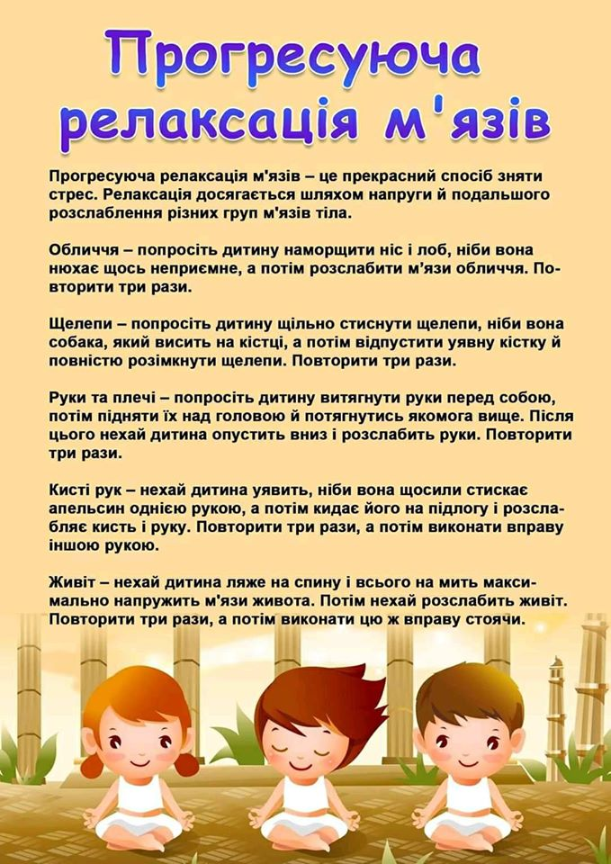
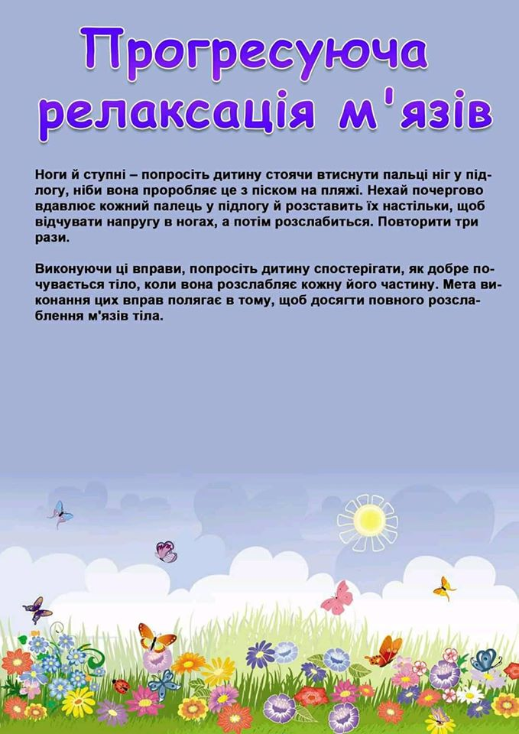
Онлайн-просвіта вчителів
Профілактика емоційного вигорання
Весна цього року виявилась дуже складною. Особливо непросто педагогам, які й так під кінець навчального року відчувають втому і виснаження.
Вигорання – це реакція людини на хронічну втому. Вона починає негативно ставитись до роботи та предмету своєї професійної діяльності, у неї знижується самооцінка.
Це захисний механізм організму, який часто не усвідомлюється.
Емоційному вигоранню піддаються не тільки люди зі стажем. Серед молодих вчителів є відсоток таких, які швиденько вигорають і знаходять собі іншу роботу.
У результаті постійних стресів у людини може розвинутись негативне сприйняття світу: все погано, ніякого позитиву в принципі не буває, усі люди злі, підлі, вас завжди надурять. Це стає життєвою позицією. Ти розумієш, що нема в цієї людини жодної радості в житті. Вона собі їх не дозволяє.
Які ж ознаки допомагають визначити тривалий професійний стрес та початок емоційного вигорання? В наш час дослідниками виділено понад 100 таких симптомів. Здебільшого наукові джерела поділяють симптоми вигорання на три категорії: фізичні, поведінкові та психологічні.
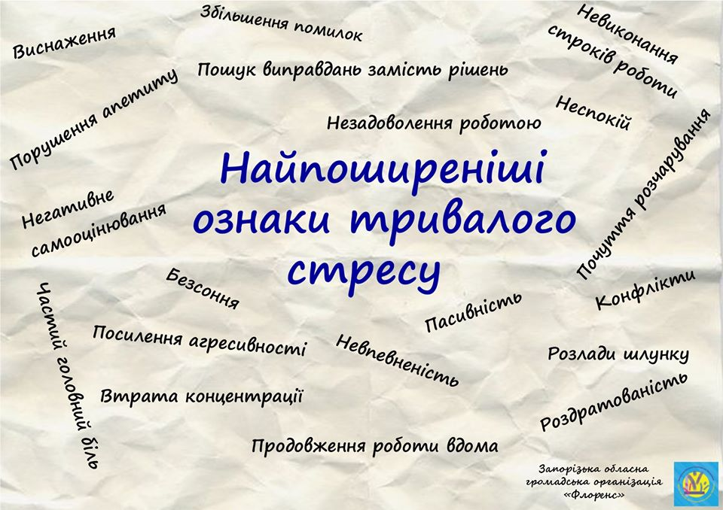
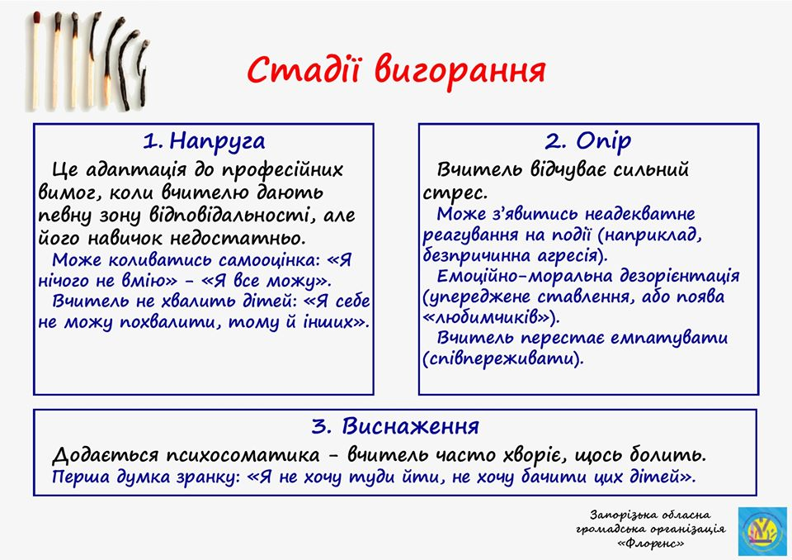
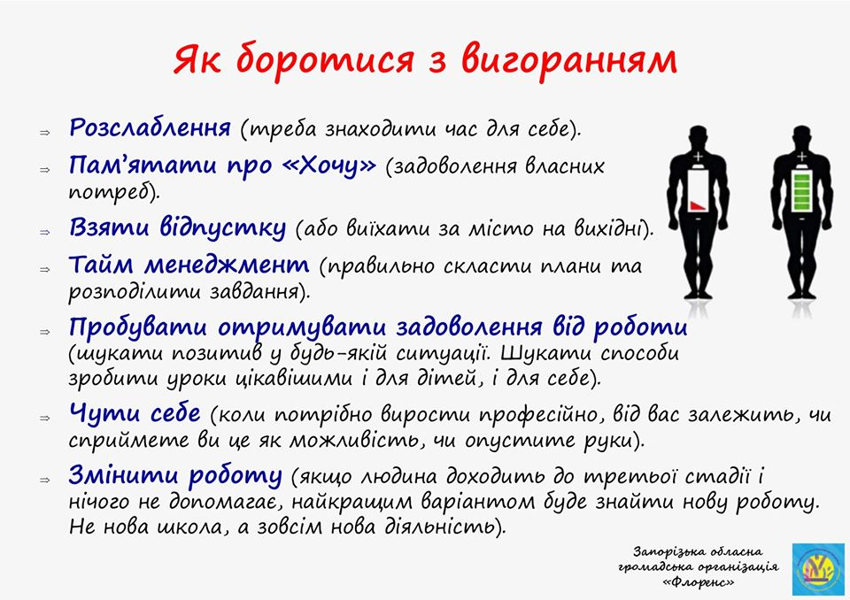
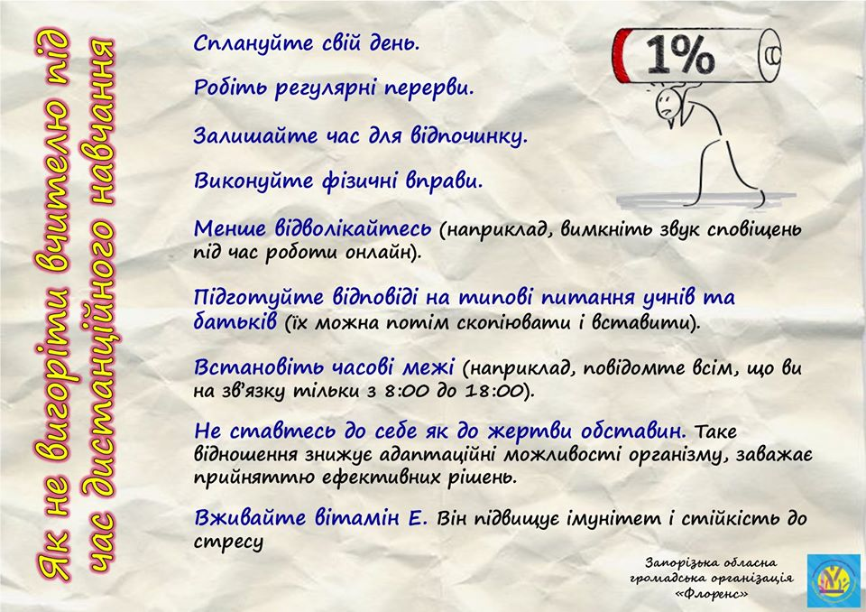
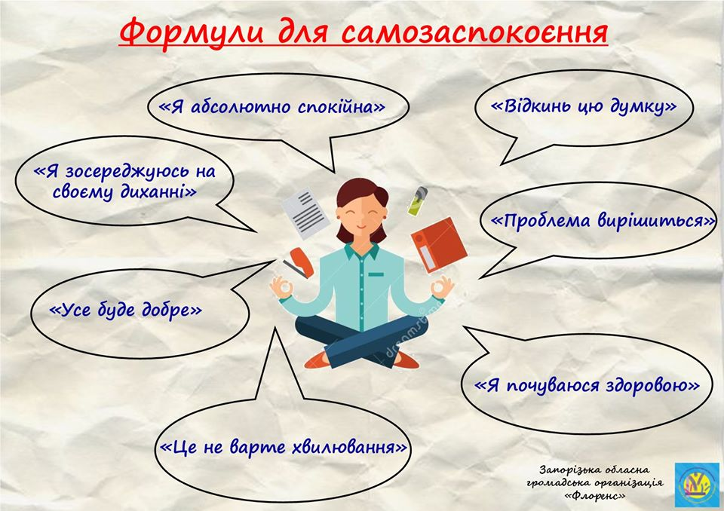

Онлайн-просвіта батьків майбутніх першокласників
Розмальовки

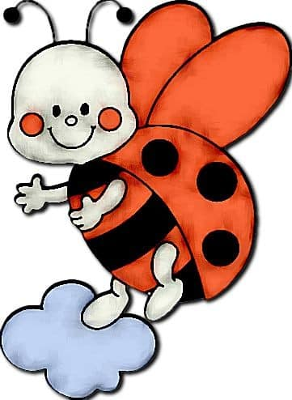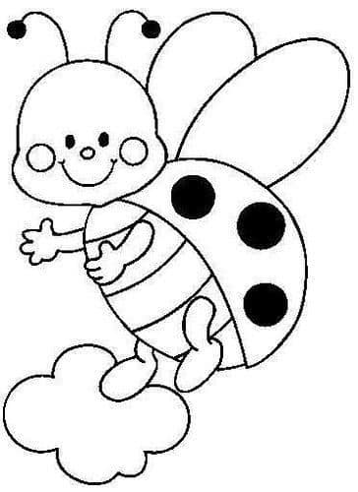
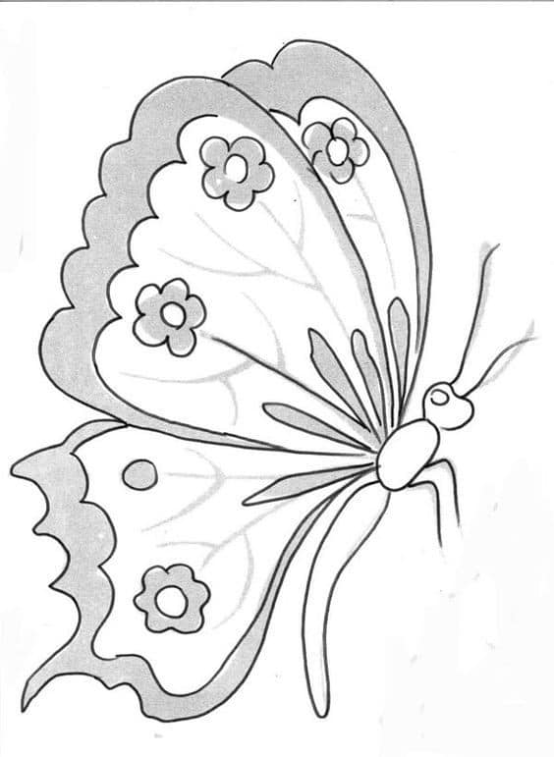

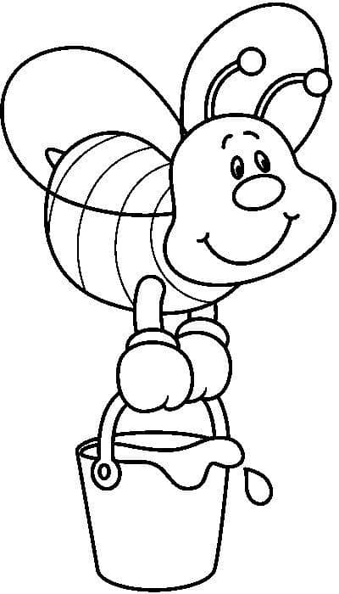
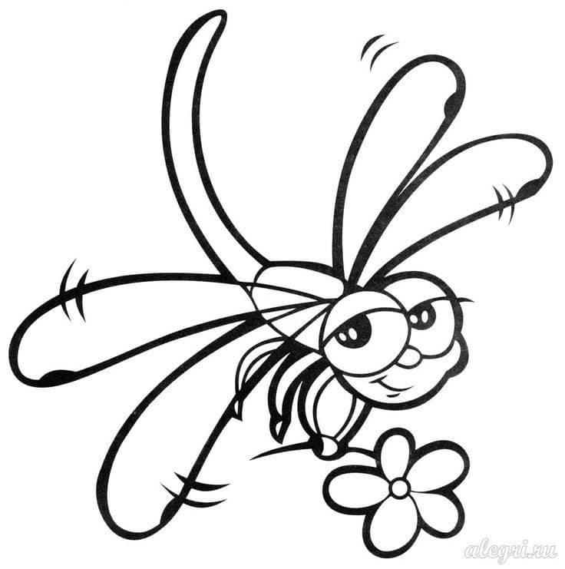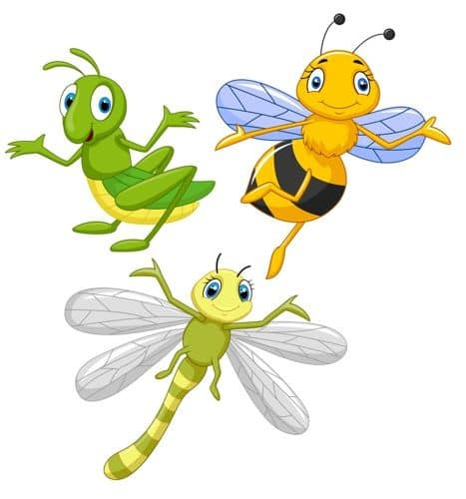
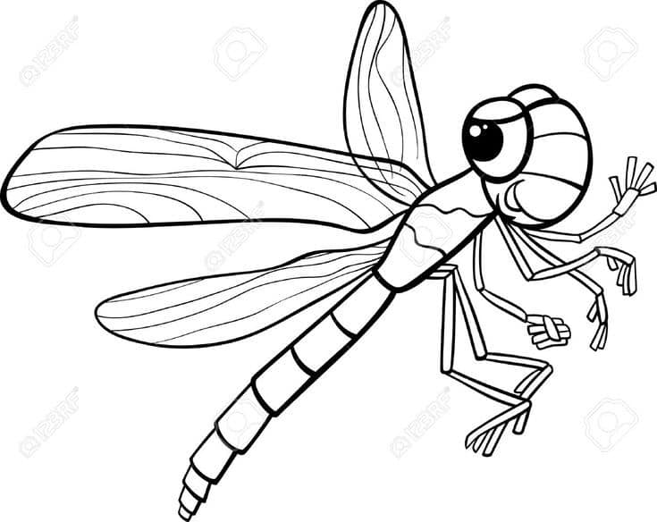
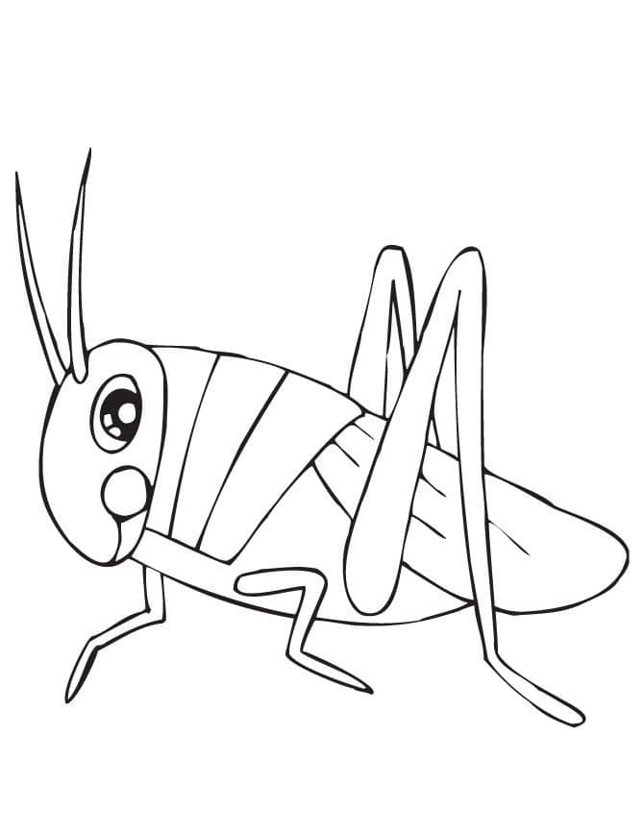
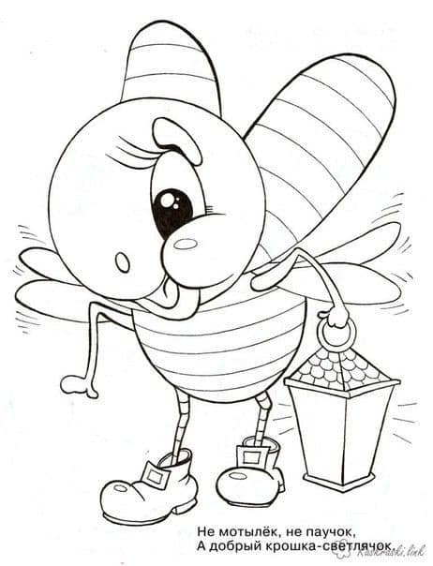

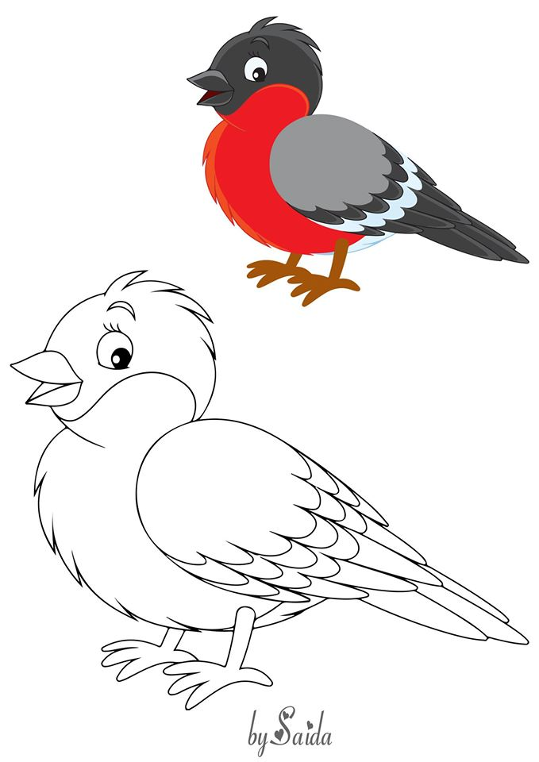

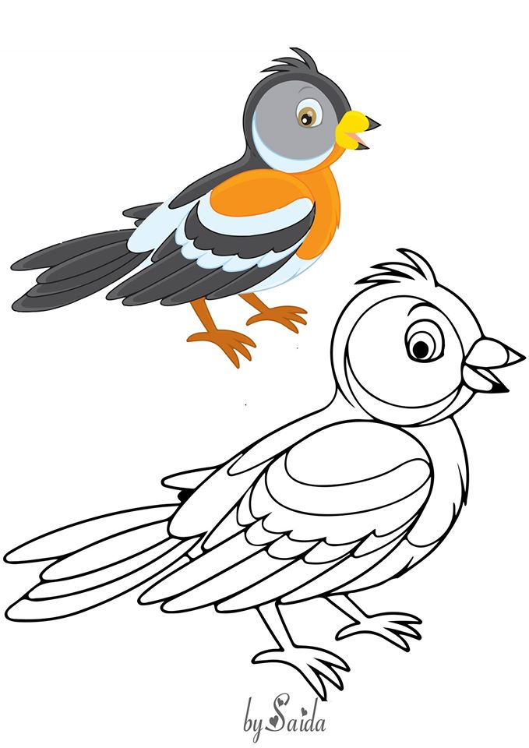

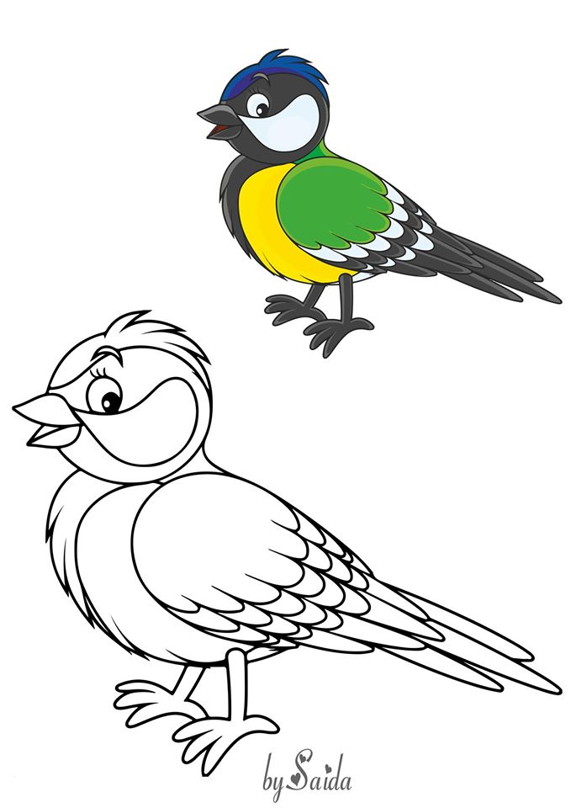

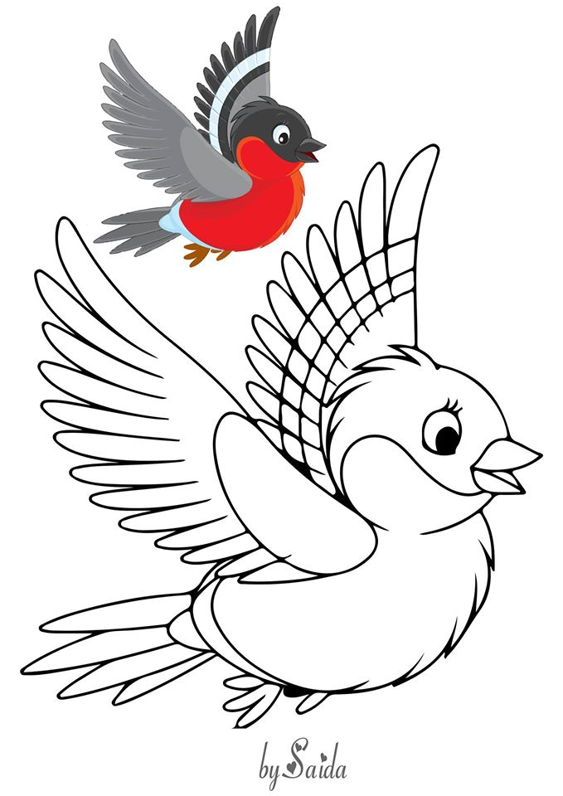

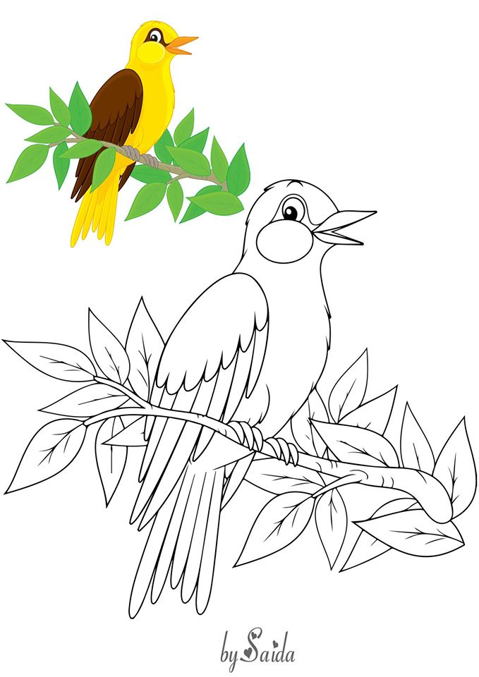

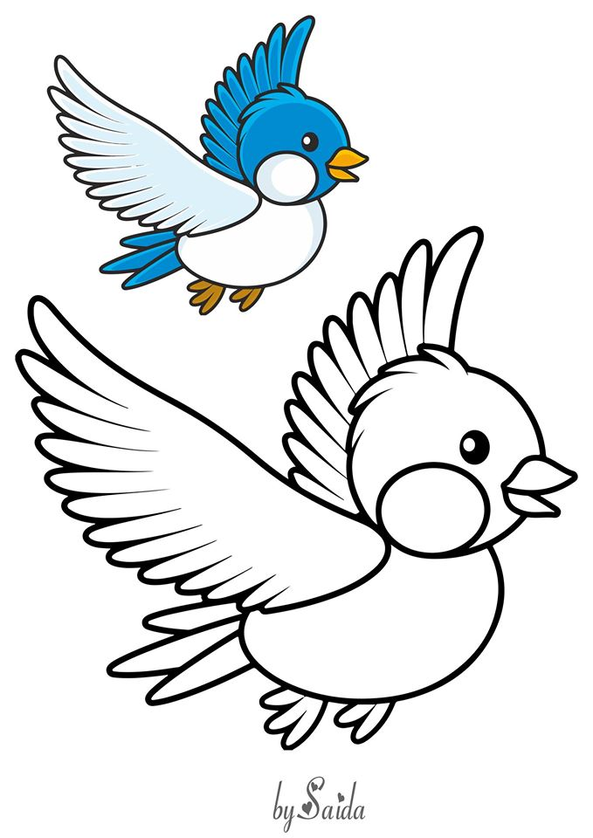

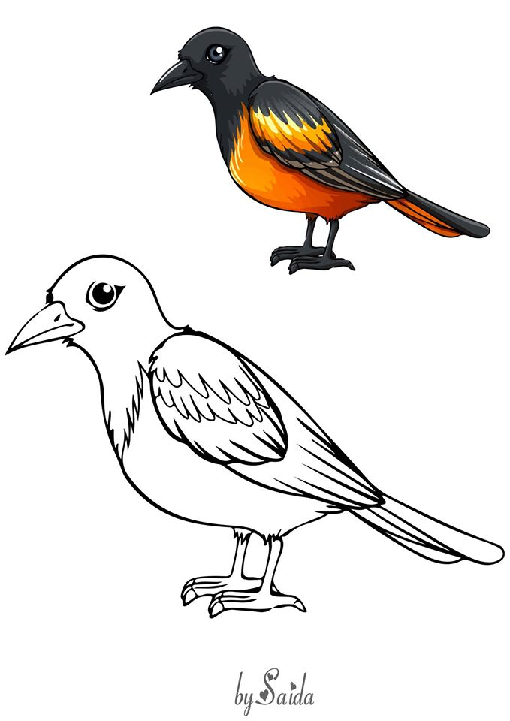

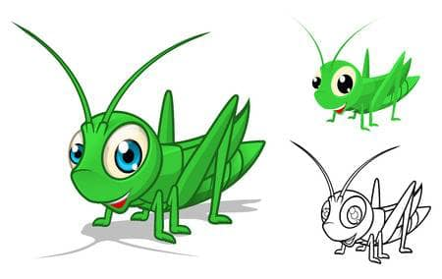
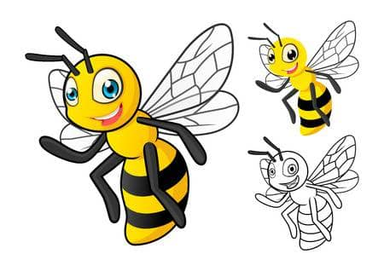
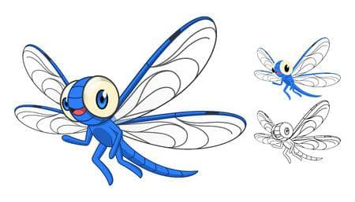

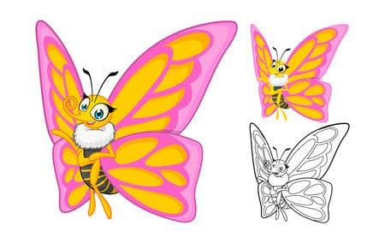

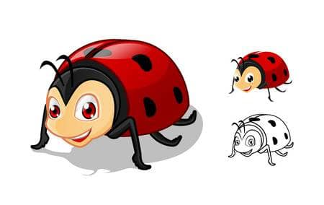

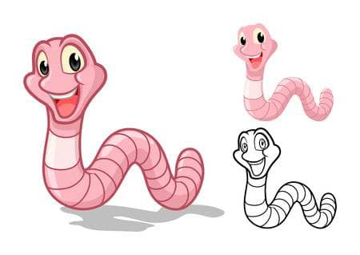

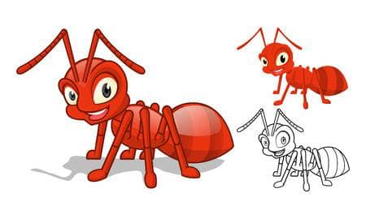
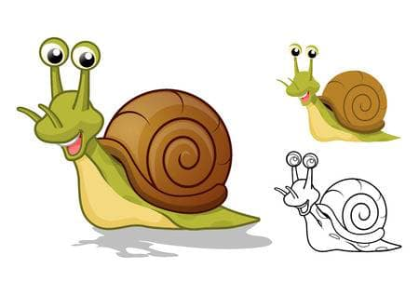
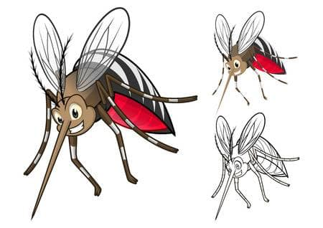
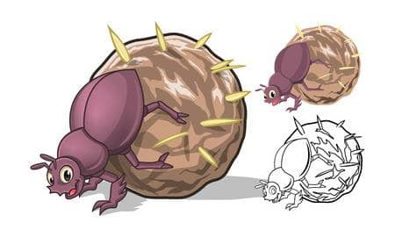
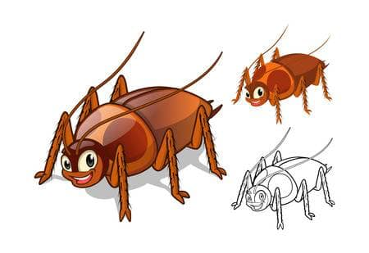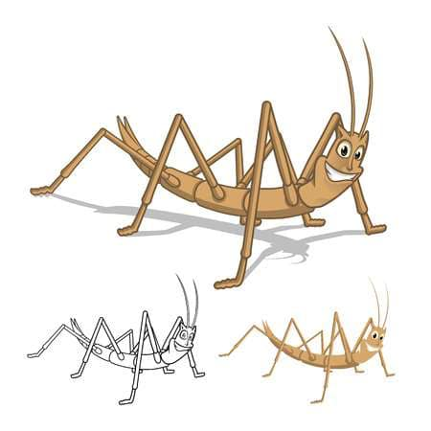
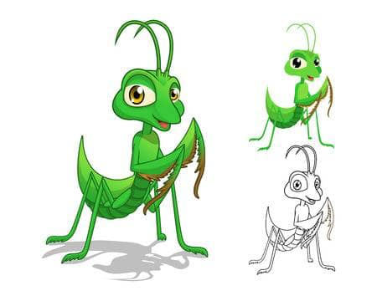
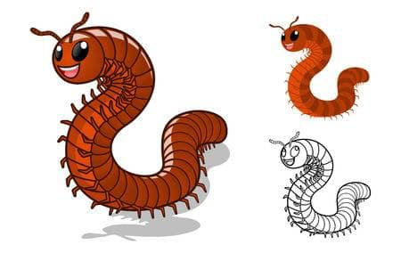
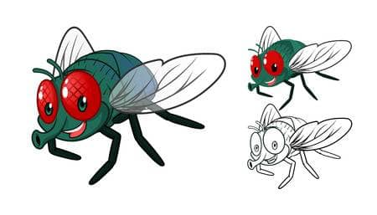
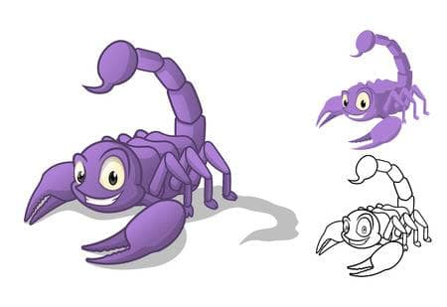

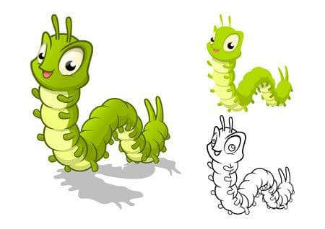

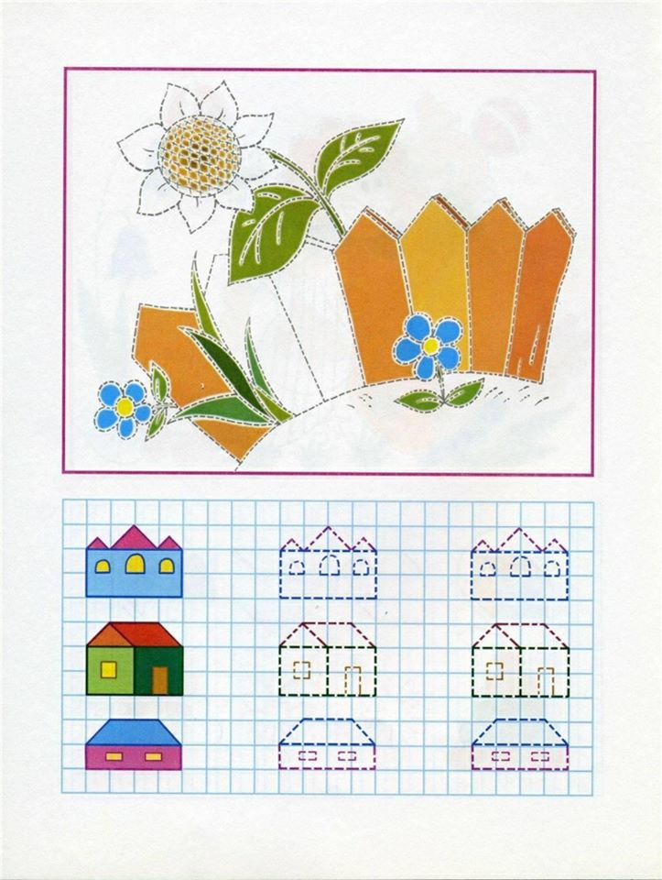

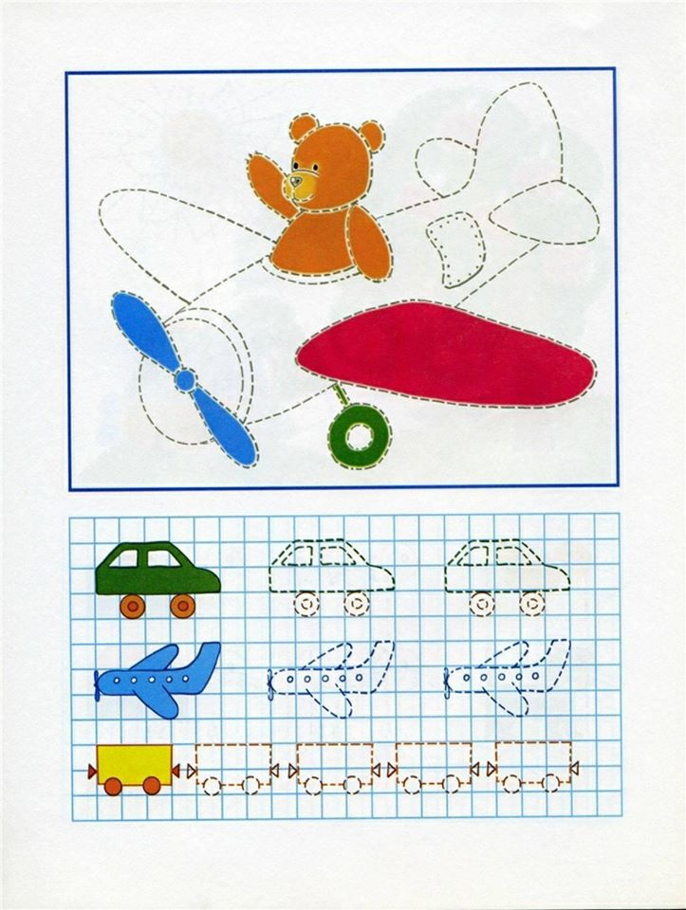

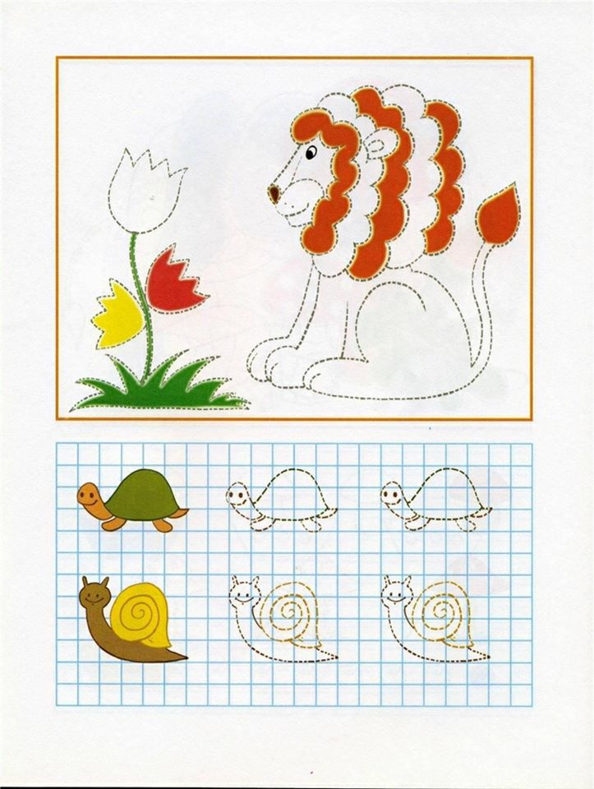

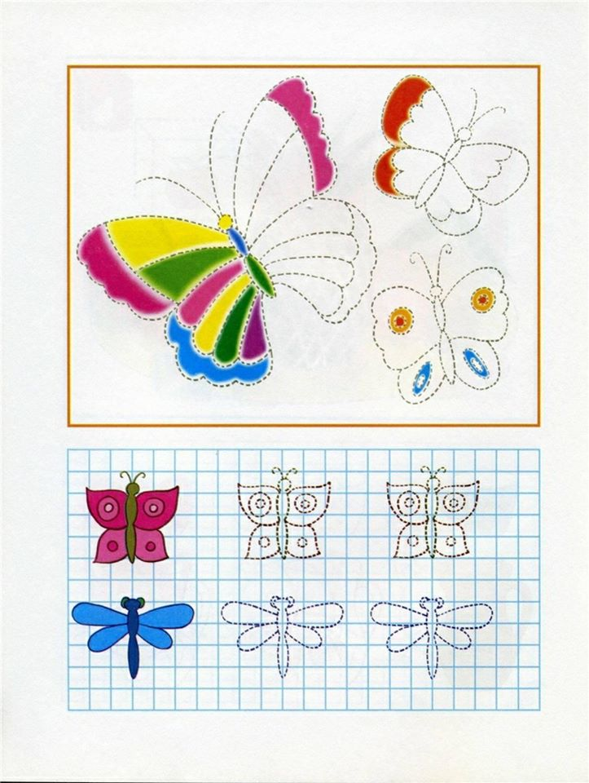

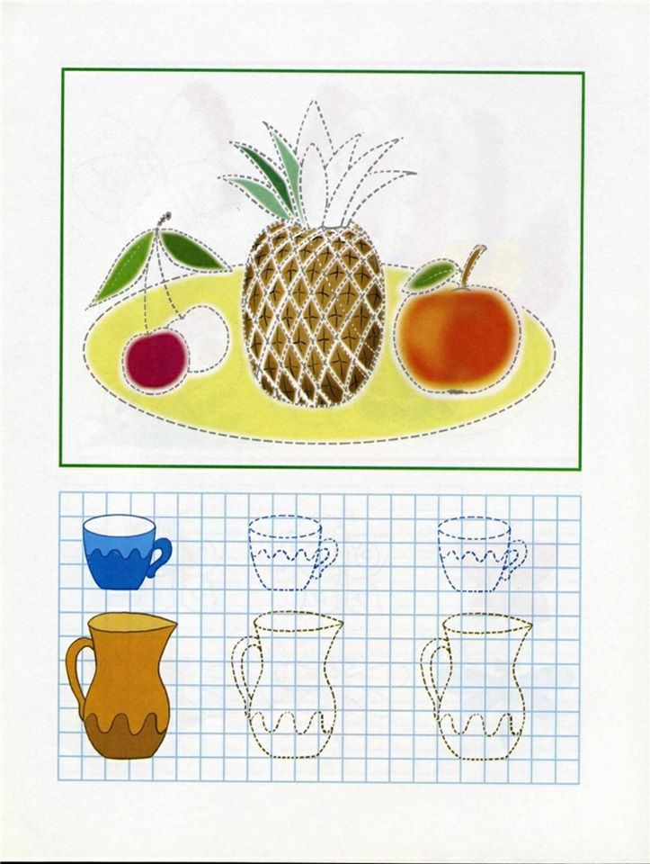

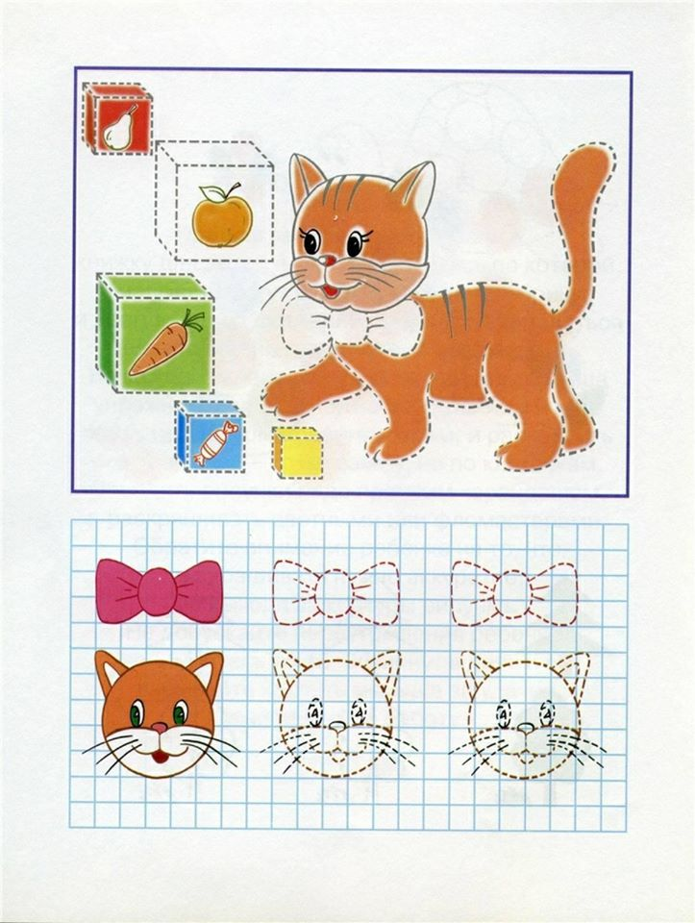

Робота з пластиліном

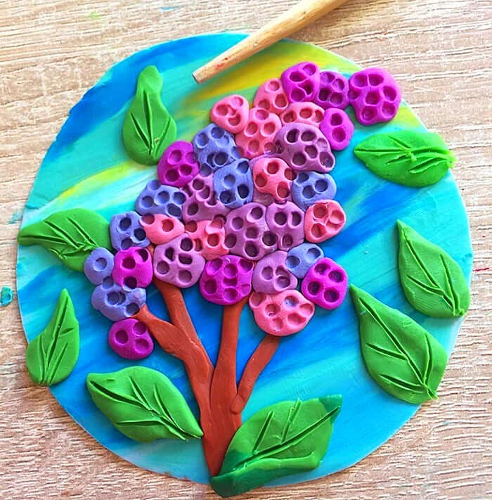

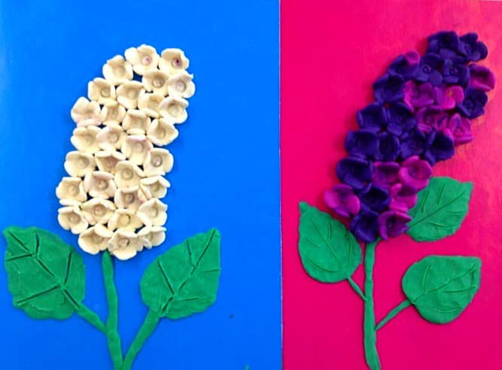
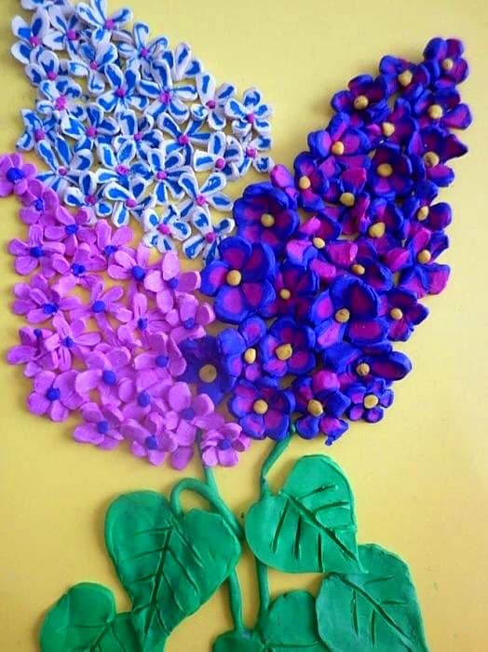
Розвиток дрібної моторики руки
Малювання сіл’ю https://youtu.be/BghBe25OEjc

Онлайн-просвіта батьків
Поради для підтримки та допомоги дітям під час карантину
Весна 2020 року ознаменувала початок нового освітнього етапу: дистанційного навчання в умовах карантину. Неочікувані зміни безперечно «вдарили» по вчителям, але ще більше – по дітям. Підвищений рівень гормонів, дитячий максималізм та проблеми з самоорганізацією – все це так чи інакше впливає на кожного учня, навіть на найбільш байдужого.
Чи є діти психологічно вразливою групою, яка потребує додаткової підтримки? Як допомогти пристосуватися до змін, а також підтримати у скрутну хвилину? Пропонуємо дізнатись.

Чому на час карантину необхідно ретельніше стежити за станом дітей?
Експерти​ попереджають про глобану кризу: багато у кого можуть виникнути проблеми з психічним здоров'ям через пандемію коронавірусу. Соціальна ізоляція, самотність, тривога про здоров'я, стрес, економічний занепад – ідеальні умови для прогресування тривожності, депресії, а також зростання проблемної поведінки: алкоголізму, наркоманії, цькування в інтернеті та потягу до азартних ігор.
Світова статистика демонструє, що рівень домашнього насилля після запровадження самоізоляції зріс. І це не дивно, адже кожна людина так чи інакше зіштовхується з тиском пандемії, результатом якої може бути проблемна поведінка: неконтрольована агресія або навіть насилля. В умовах спільної ізоляції сім’ї питання домашнього насилля є як ніколи актуальним.
Карантинні заходи неабияк впливають на всіх, але діти є однією з найбільш психологічно уразливих груп. Якщо ж розглядати ситуацію загалом, Україна має невтішні ​показники​ дитячих самогубств (одні з найвищих у Європі). Тільки за 7 років кількість підліткових самогубств зросла майже у два рази, а на 100 тис. осіб припадає аж 22 самогубства!

Покроковий гайд для вчителя
Попри беззаперечну важливість підтримки дітей в умовах карантину, це не є єдиним інструментом допомоги. Зрештою, постає питання: як підтримувати дитину, якщо ми не знаємо про її стан? Адже тільки розуміючи настрій, у якому перебуває людина, та що вона відчуває, можна дійсно допомогти. І, як не дивно, власне «підтримки» може бути не так багато, як усіх інших кроків.
Перш за все, необхідно побудувати довірливі стосунки з класом. ​На жаль, інколи виклодачі нехтують цим пунктом, а школярі подеколи навіть цураються хороших стос3унків із учителем. Утім, довірливі стосунки вчитель-учень можна і потрібно започатковувати! Ось декілька дієвих порад:
- виконуйте з учнями ​вправи​ для тимбілдингу, безпосередньо приймайте в них участь;
- застосовуйте позитивні ​психологічні практики​;
- застосовуйте командні вправи, після яких школярі, в якості одного із завдань, мають зазначити настрій партнера по парі;
- не соромтеся говорити про власний стан, настрій та переживання, пам’ятаючи золоте правило «перш ніж вимагати від учнів – передусім поділюся сама/сам».
Стежте за психологічним станом дітей:​ спостерігайте, проводьте опитування, робіть висновки. Найефективніший інструмент – кожного дня влаштовувати п’ятихвилинку рефлексії на початку уроку. Можна ставити такі запитання: Як ти себе почуваєш? Які емоції у тебе зараз? Оціни свій стан та настрій від 0 до 10, де 10 – дуже погано?
Подібна рефлексія може проходити у вербальному форматі, а можна провести онлайн-опитування. Перевага онлайн-формату в швидкості, але, все ж, його вважають не кращим варіантом. У той час як «живе спілкування», навіть за допомогою аудіо або відеоплатформ, дозволяє вчителю вловити найменші нотки тривоги або брехні у голосі школяра.
І, все ж, як підтримувати?​ Між підтримкою та допомогою є велика різниця. Частіше за все, психологічна підтримка – перманентний процес в довірливих стосунках, а допомога – це радше інструмент, що застосовується за необхідності. Діти не так часто звертаються за допомогою до вчителя у питанні психологічного стану, адже для цього є шкільний психолог. Але підтримувати учнів усе ж необхідно. У пригодв стануть такі способи:
- Стежте за психологічною атмосферою у класі та намагайтеся помічати найменші прояви булінгу або токсичності: жарти, смішки, злі коментарі тощо.
- Чудово допомагають підтримувати стабільний стан та позитивний настрій дихальні практики​, які можна проводити перед кожним уроком – вони чудово допомагають налаштуватися на роботу.
- Фізичні вправи​ не тільки поліпшують когнітивні здібності учнів, але й одночасно покращують їх настрій у довгостроковій перспективі. На час карантину можна влаштовувати спільну ранкову зарядку, користуючися відеозв’язком.
- Переконайтеся, що ваші учні сприймають вас як «якір», тобто ту дорослу людину, на яку можна покластися, до якої можна звернутися за підтримкою та порадою. Звичайно, це питання часу, якого потребує побудова довірливих стосунків, проте ніколи не буде зайвим просто зазначити: «Я поряд, мені важливо, я можу вислухати».
- Жоден дорослий не може на 100% захистити школярів від стресу. Тож єдиний вихід – це навчити дітей справлятися зі стресом у правильний спосіб, не замовчувати його, а навпаки – «виплескувати». Нижче наведені приклади дій, які діти можуть виконувати, коли відчувають стрес. Учителі можуть періодично застосовувати ці техніки, аби покращити загальний настрій класу.

Читання, дихальні вправи, розповідь про свої почуття, позитивна розмова з собою або з іншими, будь-яка гра, йога, творча робота (малювання, виготовлення поробок тощо).

Онлайн-просвіта
для батьків майбутніх першокласників

25 запитань, відповіді на які повинен знати майбутній першокласник
Готовність дитини до школи перевіряється різними методами – тестування, аналіз малюнків, вміння копіювати написані слова, шукати зайве на картинках тощо. Але для батьків, які вагаються, у якому віці відправляти дитину до школи, гарними показниками повинні бути словниковий запас дитини, її вміння чітко висловлюватися.
Батьки легко зможуть визначити рівень готовності майбутнього школяра. Проведіть самостійно співбесіду зі своєю дитиною.

Перевяряємо готовність до школи: що повинні чітко знати дошкільнята?
1. Знати своє прізвище, ім’я, по-батькові.
2. Чітко називати свій вік і дату народження.
3. Знати країну, у якій живе, називати свою національність.
4. Чітко озвучувати домашню адресу, місто проживання.
5. Знати ПІБ своїх батьків.
6. Називати професії тата й мами.
7. Знати імена своїх дідусів і бабусь.
8. Вміти визначати частини доби (ранок, обід, вечір, ніч).
9. Називати всі пори року та місяці (знати їхню послідовність), дні тижня.
10. Вміти розповісти про погодні явища.
11. Знати основні кольори.
12. Перелічувати якомога більше домашніх тварин і знати, як називають їхніх дитинчат.
13. Уміти об’єднувати предмети в тематичні групи: транспорт, овочі, фрукти, ягоди, професії, птахи, одяг, взуття тощо.
14. Уміти розповідати вірші, знати народні казки.
15. Розрізняти та правильно називати прості геометричні фігури.
16. Орієнтуватися у просторі та на аркуші паперу: уміти наносити прості графічні позначки вправо, вліво, вгору, вниз.
17. Уміти самостійно створювати розповідь по картинці, яку демонструють.
18. Дитина повинна вміти переказувати почутий текст. Важлива і деталізація почутого, і вміння послідовно переказати оповідь.
19. Розглянути картинку із різними предметами, після чого запам’ятати та назвати 6-8 побачених зображень.
20. Розрізняти “праворуч” та “ліворуч”.
21. Уміти переписувати зі зразка друковані літери.
22. Знати цифри та рахувати в межах 10.
23. Вміти у зворотному порядку рахувати від 5 до 1.
24. Розуміти такі поняття, як «більше», «менше», «рівне».
25. Гарно володіти ножицями, олівцем: проводити прямі лінії, малювати фігури, акуратно заштриховувати чи зафарбовувати.

Онлайн-просвіта батьків

КРИТЕРІЇ ГОТОВНОСТІ ДИТИНИ ДО ШКОЛИ
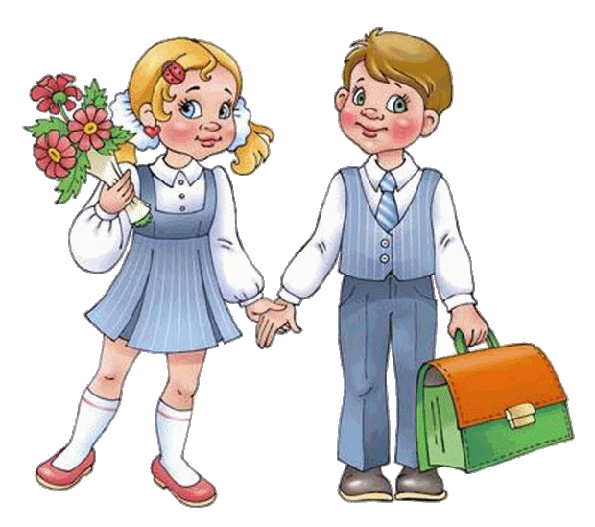

Першокласник сьогодення і першакласник в минулому – різні поняття. В наш час від дитини в першому класі вимагають більше, ніж це було раніше. Тому, щоб адаптація до школи проходила нормально і у дитини не зникло бажання вчитися, малюк повинен бути ГОТОВИЙ ДО ШКОЛИ.
Існує ряд показників, за якими ми можемо визначити чи готова дитина до школи. Тут зібрані всі основні критерії, за якими психологи здійснюють відбір.
Отже, було б добре якби дитина змогла б:
1. Назвати себе (П. І. Б.), маму, тата, бабусю, дідуся (орієнтація у внутрішньосімейних зв’язках)
2. Знати пори року, кількість і назви місяців у році, днів у тижні. Знати які зараз рік, тиждень, день. Вміти відповісти на питання типу «Коли птахи відлітають на південь», «Коли холодно і іде сніг», «в який день люди не ходять на роботу», «В яку пору року листя жовтіє» …
3. Розказати назви всіх оточуючих її предметів: меблі, посуд, одяг, побутові та електроприлади, рослин, тварин, явищ природи, назви улюблених мультфільмів, казок, книжок, імена улюблених героїв.
4. Вміти прочитати (можна по складам) невеликий, простий текст з декількох речень.
5. Бути в змозі написати або скопіювати просту фразу, наприклад, «він їв суп»
6. Прямий і зворотний відлік в межах 20.
7. Вміти складати і віднімати числа в межах 10.
8. Володіти навичками узагальнення (в картинках вибрати що об’єднує …), виключення з ряду.
10. Знаходити схожість і відмінності між предметами.
11. Вміти скласти розповідь за картинкою або за серією картинок.
12. Знати основні геометричні фігури – коло, овал, прямокутник, трикутник, квадрат, вміти їх намалювати.
13. Запам’ятати 5-7 слів з 10 чітко названих.
14. Вміти розповісти напам’ять невеликий вірш
15. Вміти відповісти на питання: що буває раніше – обід чи вечеря, хто більший – корова або коза, у корови дитинча теля, а у коня …
16. Знати 10-12 основних кольорів.
17. Вміти намалювати фігуру людини з усіма основними частинами тіла.
18. Слухати казку і переказати ключові події.
19. Утримувати увагу на заданому виді діяльності 10 хв.
20. Розуміти що таке школа, чим там займаються і навіщо туди ходять.
21. Вміти визначати напрямок: вперед, назад, направо, наліво, вгору, вниз.
22. Уважно слухати і виконувати завдання, які пропонуються в усній формі;
23. Може самостійно виконувати необхідне завдання за зразком, який сприймається зором.
Фізіологічні показники:
1. Зміна не менше 5 молочних зубів на корінні.
2. Дістає рукою через верхівку до верхньої частини протилежного вуха (Філліпінський тест).
3. Якщо дитина стоїть боком проявляється прогин хребта в попереку.
4. Яскраво проявляються суглоби на пальцях і колінах.
5. Вміє кидати і ловити м’яч.
6. Вміє зав’язувати шнурки, застібати ґудзики, блискавки – це ознака розвитку дрібної моторики.
7. При рукостисканні – її великий палець вгорі.
8. Скачок в зрості.
9. Може повторити прості пальчикові ігри (наприклад, по столу переминати пальцями, зробити пальцями «перемога» і т. д.).

